INSTITUCIÓN

Desarrollo de un sistema de evaluación digital basado en microservicios e IA

Junio 2026
ÍNDICE GENERAL
Actualizar campo (F9)

ÍNDICE DE TABLAS (Automático)
Actualizar campo (F9)

ÍNDICE DE FIGURAS (Automático)
Actualizar campo (F9)

RESUMEN
🆕 LEYENDA DE REVISION
✅ Verde: informacion correcta verificada contra el aplicativo PROYDEMO.
❌ Rojo: texto del documento que NO cumple con lo que ofrece PROYDEMO. Se conserva tal cual para evidenciar el hallazgo.
✏️ Morado: correccion con el TEXTO COMPLETO que si corresponde a PROYDEMO (reemplazo recomendado).
🧭 Naranja: explicacion del porque el texto en rojo no cumple con lo implementado en PROYDEMO.
🆕 Azul: contenido nuevo agregado (documentacion de imagenes, diccionario, normalizacion, plan de pruebas, indices, etc.).
Este informe documenta el proceso de diseño, planeación e implementación de la sección de evaluaciones inteligente de un aplicativo neuroeducativo, desarrollado en el marco de la practica empresarial realizada entre el 11 de marzo y el 30 mayo de 2026.
✏️ Este trabajo presenta el desarrollo de un sistema de evaluación que se integra en una plataforma de aprendizaje avanzada. Ante el desafío de las evaluaciones estáticas y poco motivadoras, en el que ofrece retroalimentación tardía, genérica y desconectada del perfil cognitivo del estudiante, lo que dificulta la identificación oportuna de las fortalezas y áreas de mejora en el aprendizaje; se propuso una solución que combina un diagnóstico inteligente con una retroalimentación más humana mediante un agente de asistencia IA, capaz de analizar el desempeño del estudiante en tiempo real y generar retroalimentación y recomendaciones pedagógicas.

El cronograma de la práctica abarcó desde la identificación del problema el 11 de marzo de 2026 hasta el modelado técnico final el 30 de mayo de 2026. Por lo tanto, el enfoque se centró en la entrega de la propuesta técnica, el diseño de una arquitectura de microservicios utilizando NestJS y FastAPI, la creación de un prototipo en Figma y la implementación funcional de la sección de pruebas. Los resultados indican que el uso de recomendaciones dinámicas después de los exámenes mejora la metacognición del estudiante, validando así la viabilidad de integrar componentes de IA para personalizar la educación a gran escala sin poner en riesgo la seguridad de la información.
Además, la integración del módulo de registro y autenticación, asegura la trazabilidad y la persistencia de los datos generados por el sistema, para la incorporación de componentes de IA para personalizar la educación a gran escala, sin comprometer o poner en riesgo la seguridad de la información.

Palabras clave: Neuroeducación, inteligencia artificial, microservicios, evaluación adaptativa, Next.js, FastAPI, NestJS, PostgreSQL, JWT, Scrum, Metodologías agiles, procesamiento de lenguaje natural, agente de asistencia IA, retroalimentación pedagógica.

INTRODUCCIÓN

DESCRIPCION DE LA EMPRESA

Corporación C-infro fue fundada en el año 2007 por un equipo de profesionales que se propuso apoyar y ayudar a comunidades en situaciones de vulnerabilidad, principalmente debido a sus condiciones socioeconómicas. Ante las distintas problemáticas sociales que afectan a nuestro país, se había desarrollado una estrategia desde la ciencia y la educación como mecanismo transformador en el que se facilita un programa especializado de formación y funcionamiento de redes cooperantes, que ofrecen su propia experiencia para ayudar a los sectores educativo, social y productivo.

FORMULACIÓN DEL PROBLEMA

Uno de los grandes problemas que tienen las instituciones educativas es el bajo rendimiento académico. Lo anterior se debe, entre otras cosas, a problemáticas cognitivas que no son correctamente identificadas a tiempo y el uso de la evaluación tradicional que no permite realizar un análisis extenso del proceso de aprendizaje. Ante esta realidad se hace necesario la propuesta de crear una aplicación digital inteligente que combine herramientas de evaluación, tecnologías de medición neurocognitiva y que se nutran de recursos de analítica educativa para monitorear el aprendizaje, analizar la evolución cognitiva del estudiante y ayudar a la toma de decisiones pedagógicas que propendan al mejorar el rendimiento académico.

JUSTIFICACIÓN
El planteamiento del proyecto se origina de una necesidad de superación en los métodos tradicionales de evaluación, que suelen ofrecer retroalimentación tardía, de carácter genérico y escasa alineada con el perfil cognitivo de cada estudiante. La puesta en marcha de un módulo de evaluación basada en inteligencia artificial permitirá calificar de forma automática respuestas abiertas mediante técnicas de similitud semántica, generar retroalimentación personalizada en segundos y, por tanto, potenciar los procesos de aprendizaje, favorecer la detección de oportunidades de mejora y, además, situar a la organización en la vanguardia de la neuroeducación basada en evidencia.
La solución, además, proporcionará vías de mejora claras, escalables y trazables, enmarcadas sobre una arquitectura de microservicios que asegura flexibilidad, integración y crecimiento futuro del sistema.

ALCANCE

El proyecto se centra exclusivamente en el diseño y desarrollo funcional de la sección de pruebas, utilizando una arquitectura de microservicios. La primera fase incluye el diseño y prototipado en figma, la creación de los diagramas de UML y el modelo de la base de datos, que son insumos iniciales para las siguientes etapas, con base a esto se desarrollará el frontend en Next.js, los microservicios backend en NestJS y FastAPI, el API Gateway, la autenticación con JWT, y el componente que se integrará con el agente de asistencia IA, encargado de proporcionar retroalimentación pedagógica y la sugerencias inteligentes para un aprendizaje más personalizado.
El trabajo que se entregará incluirá la persistencia de datos en PostgreSQL, donde la información se irá acumulando progresivamente con cada evaluación, siendo base para la analítica. También se contempla la integración entre microservicios y el desarrollo de un sistema basado en inteligencia artificial orientado a generar datos científicos en neuroeducación con el objetivo de personalizar y mejorar el proceso de aprendizaje del usuario. También se adjuntará un plan de pruebas unitarias, de integración y funcionales. Sin embargo, el alcance no incluye el despliegue en producción, las pruebas de carga a gran escala ni la certificación de cumplimiento normativo, que serán responsabilidad de la organización receptora después de la práctica.

OBJETIVO PRINCIPAL

Desarrollar la sección de evaluaciones para monitorear y analizar las fortalezas cognitivas, emocionales y metacognitivas que integra retroalimentación proporcionada por un agente de asistencia IA, empleando una arquitectura de microservicios en NestJS y FastAPI, además de prototipado en Figma; el proyecto se llevará a cabo en las instalaciones de la empresa C-infro durante el periodo de prácticas, desde el 11 de marzo hasta el 30 de mayo de 2026.

OBJETIVOS SECUNDARIOS

- Diseñar prototipos en Figma para la sección de evaluaciones, asegurando que la interfaz sea intuitiva y facilite la interacción entre el estudiante y el agente de asistencia IA.
- Construir la estructura del backend con una arquitectura de microservicios en NestJS, garantizando la seguridad, escalabilidad y una gestión eficiente de los datos de los usuarios.
- Modelar la base de datos y diagramas UML para organizar de manera técnica la información sobre las fortalezas cognitivas, emocionales y metacognitivas detectadas.
- Integrar el componente de retroalimentación a través de un agente de asistencia IA, que convierta los resultados técnicos de la evaluación en consejos pedagógicos claros para el alumno.
- Validar la funcionalidad del módulo en el entorno de desarrollo de la empresa, asegurando que la integración entre los microservicios cumpla con los plazos establecidos en el cronograma.

REVISIÓN DE LITERATURA Y ANTECEDENTES
La solución que presentamos se basa en la fusión de la inteligencia artificial con las ciencias cognitivas, enmarcada en lo que la literatura actual describe como los tres paradigmas de la IA en educación: la IA como apoyo al aprendizaje, la IA como herramienta para los docentes y la IA como un sistema que empodera a los estudiantes (Ouyang & Jiao, 2021). En este contexto, el uso de un agente de asistencia IA va más allá de la simple automatización; se convierte en un mediador que mejora tanto el afecto como los resultados de aprendizaje a través de una retroalimentación constante (Xu et al., 2026).
Desde la perspectiva de la neuroeducación, estudios recientes subrayan que la integración de sistemas inteligentes puede optimizar los procesos de enseñanza-aprendizaje, alineándose con los patrones de desarrollo cognitivo y emocional del usuario (Burbano-Enríquez et al., 2025). Estos sistemas no solo facilitan el acceso a la información, sino que también fomentan la metacognición mediante juicios en tiempo real, lo que permite a los estudiantes identificar sus propias fortalezas y áreas de mejora con mayor precisión que los métodos de evaluación tradicionales.
Desde un punto de vista técnico, la transición hacia agentes de IA autónomos en 2025 representa un avance significativo en comparación con los bots estáticos, permitiendo una personalización que se ajusta a las expectativas de eficiencia y adaptabilidad del entorno educativo actual (Belcic & Stryker, 2025). La implementación de una arquitectura basada en NestJS y FastAPI facilita la gestión de la carga cognitiva, procesando grandes volúmenes de datos para predecir el rendimiento del usuario a través de modelos de lenguaje que, aunque ofrecen mejoras cognitivas notables, requieren una estructura técnica sólida para abordar las brechas afectivas en la interacción (Jin et al., 2026).
Finalmente, los antecedentes en tecnologías educativas indican que el futuro se orienta hacia entornos híbridos y escalables (Zhang & Aslan, 2021). Por lo tanto, el desarrollo de este módulo de evaluaciones no solo tiene como objetivo digitalizar las pruebas, sino también crear un ecosistema de aprendizaje autodirigido que resulta fundamental para la alfabetización digital en la actualidad. Esto permitirá que la organización se posicione a la vanguardia de la innovación pedagógica basada en evidencia científica.

MARCO TEÓRICO

NEUROEDUCACIÓN
La neuroeducación puede definirse como el tipo de aproximación interdisciplinar que aborda el estudio de la neurociencia cognitiva junto con la teoría y la práctica educativas con atención a la mejora del proceso de enseñanza y aprendizaje (Caballero y Llorent, 2022), a cuyo efecto sus autores llevaron a cabo un estudio cuasi-experimental, donde evidenciaron que una intervención basada en principios neuroeducativos puede lograr mejoras significativas en la atención sostenida y el rendimiento académico. Con los aportes de la neuroeducación también se podrían extender a la simulación y la toma de decisiones durante el desempeño de las prácticas profesionales en un contexto clínico.

ARQUITECTURA DE MICROSERVICIOS
La arquitectura de microservicios describe una aplicación organizándola como un conjunto de servicios pequeños, autónomos, débilmente acoplados y que pueden ser desplegados independientemente unos de otros. A la luz de este fenómeno, Li et al. (2021) revisaron un total de 72 estudios primarios, a partir de los cuáles refirieron atributos de la calidad de estas propiedades y/o atributos como escalabilidad, mantenibilidad y resiliencia. Waseem, Liang y Shahin (2021) observaron que la combinación de Domain Driven Design y de prácticas de monitoreo continuo ayuda perfectamente al diseño y a la evolución de este tipo de sistemas. La evolución de las APIs que existe entre microservicios es uno de los principales problemas, porque implica garantizar compatibilidad sin comprometer la entrega continua.

NEXT.JS
✅ Next.js es un framework de React que ofrece características como SSR/SSG, enrutamiento basado en archivos y optimización automática.

TAILWINDCSS
TailwindCSS proporciona utilidades CSS atómicas que facilitan la creación de interfaces consistentes y responsivas.

NESTJS
✅ Este es un framework de Node.js que se construye sobre TypeScript. Es modular, cuenta con inyección de dependencias y separa las responsabilidades entre controladores, servicios y repositorios, lo que lo hace ideal para microservicios empresariales.

FASTAPI
✅ FastAPI es un framework de Python de alto rendimiento que se basa en ASGI, utiliza type hints y Pydantic, y ofrece documentación automática a través de OpenAPI. Es perfecto para microservicios analíticos y aplicaciones de inteligencia artificial.

✏️ PostgreSQL
✅ Se trata de un sistema de gestión de bases de datos relacional, de código abierto y que cumple con el estándar ACID. Ofrece soporte para JSONB, índices GIN/GiST, particionamiento y extensiones.

JSON WEB TOKENS(JWT)
✅ Los JWT son un estándar abierto (RFC 7519) que permite la representación de claims firmados entre dos partes. Son ideales para la autenticación sin estado, lo que los hace muy adecuados para sistemas distribuidos.

SCRUM
Scrum es un marco general para gestionar el desarrollo ágil de proyectos informáticos que tiene como característica principal su naturaleza iterativa e incremental. Describe los roles que van a intervenir (el Product Owner, el Scrum Master y el Equipo de Desarrollo), los eventos que van a tener lugar (el Sprint, el Sprint Planning, el Daily, el Sprint Review y la Retrospectiva) y artefactos que se van a utilizar (el Product Backlog, el Sprint Backlog y el Incremento). La literatura más reciente mantiene que combina la agilidad Scrum con prácticas de integración y pruebas continuas.

UML
El Lenguaje de Modelado Unificado (UML) es un lenguaje gráfico que ha estandarizado el Object Management Group y que permite especificar, visualizar y documentar los artefactos de un sistema de software. En este trabajo se utilizan diagramas de casos de uso, de clases, de secuencia y de estados además del modelo entidad-relación de la base de datos.

ESTADO DEL ARTE

El análisis del estado de arte ha comparado cinco plataformas EdTech de referencia: Google Classroom, Moodle, Kahoot, Quizlet y classroom.oi. Las plataformas mencionadas únicamente resuelven la gestión y aplicación de evaluaciones, pero su calificación automatizada se limita a preguntas cerradas y su retroalimentación es estática o numérica.
La solución propuesta se diferencia porque califica también las respuestas abiertas automáticamente, utilizando técnicas de procesamiento de lenguaje natural y similares semánticas, y proporciona una retroalimentación pedagógica humanizada mediante la intervención de un agente de IA acotada por la RAG basado en FAISS sobre microservicios que utilizan modelos LLM locales mediante Ollama o servicios de OpenAI.
✅ Tabla 1. Comparativa de plataformas EdTech frente a la solucion propuesta
Plataforma | Calificación automática | Tipo de retroalimentación | Enfoque principal
Google Classroom | Evaluación de preguntas cerradas | Calificación numérica y retroalimentación manual del docente | Manejo y administración del aula virtual
Moodle | Evaluación de preguntas cerradas con opción de ampliación a través de complementos | Calificación numérica | Gestión institucional del aprendizaje
Kahoot | Evaluación de preguntas cerradas | Retroalimentación inmediata con un enfoque gamificado | Implicación y motivación de los estudiantes
Quizlet | Evaluación usando preguntas cerradas y tarjetas de estudio | Aprendizaje basado en la repetición espaciada | Memorización y refuerzo del aprendizaje
classroom.oi | Evaluación de preguntas cerradas | Retroalimentación básica | Aula digital interactiva
Plataforma propuesta | Evaluación de preguntas cerradas y abiertas mediante inteligencia artificial y procesamiento de lenguaje natural | Retroalimentación pedagógica personalizada a través de un agente de inteligencia artificial respaldado por RAG | Neuroeducación basada en una arquitectura de microservicios

LEVANTAMIENTO DE REQUERIMIENTOS

PROCESO DE LEVANTAMIENTO DE REQUERIMIENTOS
El levantamiento de requerimientos se llevó a cabo durante la fase 1 del proyecto desde el 11 de marzo al 6 de abril de 2026. Para ello, se emplearon varias técnicas complementarias:
- Entrevistas estructuradas con los stakeholders del proyecto y la directiva de la organización, orientadas a identificar las necesidades pedagógicas, las limitaciones de los sistemas existentes y las expectativas de la plataforma.
- Análisis comparativo de plataformas EdTech, donde se examinaron las funcionalidades de evaluación de cinco plataformas EdTech como son Google Classroom, classroom.oi, Moodle, Kahoot y Quizlet para identificar brechas funcionales y oportunidades de diferenciación en relación con la solución que se va a desarrollar.
- Revisó la literatura científica en neuroeducación y sistemas de evaluación inteligente, con el fin de alinear los requerimientos con las últimas tendencias en aprendizaje personalizado y retroalimentación cognitiva.

REQUERIMIENTOS FUNCIONALES
✅ Tabla 1. Requerimientos funcionales del sistema PROYDEMO
N° | MÓDULO | REQUERIMIENTO
1 | Acceso | El sistema debería dar la posibilidad de registrarse a nuevos usuarios utilizando un correo electrónico que sea único y a través de una contraseña que sea almacenada usando mecanismos de cifrado seguro que utilicen unos parámetros que sean seguros y que sean altos. Una vez que el registro se haya producido de forma correcta, el sistema debería generar automáticamente un par de tokens JWT para la gestión de autenticación, incluyendo un token de acceso con una duración de 15 minutos y un token de actualización llamado refresh token que tiene una validez de 7 días.
2 | Acceso | El sistema debería autenticar a los usuarios utilizando tokens JWT seguros y gestionar el acceso a los recursos que sean protegidos usando el token de acceso. También debería tener soporte para un mecanismo de renovación automática de sesión con el token de renovación, lo cual debería permitir emitir nuevos tokens de acceso sin que el usuario necesite volver a iniciar sesión siempre que dicho token esté vigente.
3 |  | El sistema debe implementar un control de acceso basado en roles, con tres niveles de usuarios que son el estudiante, docente y administrador, asegurando que cada rol tenga permiso diferenciados según las funcionalidades y módulos disponibles.
4 |  | El sistema debe permitir el inicio de sesión a través de proveedores externos de autenticación como Google y Microsoft, utilizando un servicio centralizado que cree o vincule automáticamente la cuenta del usuario y lo redirija a su entorno privado en el sistema.
5 | Evaluación | Los docentes deben tener la capacidad de crear evaluaciones que incluyan preguntas de selección múltiple, verdadero o falso y respuestas abiertas, con opciones para configurar el nivel de dificultad, la categoría temática y el puntaje asignado a cada pregunta.
6 | Evaluación | El sistema debe ser capaz de generar evaluaciones automáticamente mediante un agente de inteligencia artificial, basándose en un tema, el nivel de dificultad y la cantidad de preguntas que el docente solicite.
7 | Evaluación | El sistema debe gestionar todo el ciclo de una sesión de evaluación, comenzando con un temporizador visible, presentado las preguntas de forma secuencial, registrando cada respuesta con su respectiva marca de tiempo y finalizando la sesión automáticamente al completar las preguntas o al agotarse el tiempo.
8 | Evaluación | El microservicio encargado de la evaluación debe calificar automáticamente las preguntas cerradas a través de comparaciones exactas y las abiertas se evaluarán utilizando técnicas de procesamiento de lenguaje natural y análisis de similitud semántica, asignando una calificación en una escala de cero a cien.
9 | Evaluación | El agente de inteligencia artificial debe proporcionar retroalimentación personalizada con sugerencia de mejora en menos de 15 segundos por cada estudiante, identificando conceptos que necesita refuerzo, explicando conceptos erróneos, recomendando recursos de apoyo específicos.
10 | Evaluación | Los estudiantes deben poder consultar su historial completo de evaluaciones, que incluya notas obtenidas, gráficos de evolución del desempeño por categorías y acceso a retroalimentación generada en evaluaciones anteriores.
11 | Evaluación | Los docentes deben poder ver los resultados de sus estudiantes, tanto por evaluación como por estudiante, incluyendo promedios generales, distribución de calificaciones y un análisis de los conceptos con mayor tasa de error.
12 | Asistente IA | El asistente tutor de inteligencia artificial debe transmitir sus respuestas de manera progresiva a la interfaz del usuario a través de un mecanismo de transmisión en tiempo real, lo que reduce la sensación de espera y mejora la experiencia del usuario.
13 |  | El sistema debe calcular la puntuación de cada evaluación considerando puntos base por respuestas correctas, bonificaciones por rapidez en las respuestas y bonificaciones por el nivel de dificultad, almacenando el historial de resultados de forma paginada por usuario.
14 | Calificación | El sistema debe contar con una clasificación global y por categoría que muestre los mejores puntajes, la cual se actualizará cada sesenta segundos en caché. Además, debe notificar a los usuarios en tiempo real cuando mejoren su posición en el ranking.

Requerimientos No Funcionales
✅ Tabla 1. Requerimientos no funcionales del sistema PROYDEMO
N° | CATEGORÍA | REQUERIMIENTO NO FUNCIONAL
1 | Seguridad | Las contraseñas de los usuarios han de almacenarse utilizando algoritmos de cifrados seguros como bcrypt, que aseguran un alto nivel de protección de dicha información. Los tokens de autenticación han de generarse utilizando claves seguras (por ejemplo, de longitud superior a 128 bits) y han de tener una vigencia de 15 minutos para el token de acceso y de 7 días para el token de actualización. Toda la comunicación entre el cliente y el servidor ha de realizarse utilizando conexiones seguras a través del protocolo HTTPS y empleando la última versión de seguridad en la capa de transporte. Por otro lado, las cookies han de ser configuradas de forma tal que accedan desde scripts no fiables y que únicamente puedan usarse en contextos seguros mediante atributos como HttpOnly, Secure o SameSite.
2 | Rendimiento | El tiempo que tarda el agente de inteligencia artificial en generar preguntas no debería superar los 10 segundos. Además, la retroalimentación personalizada debe completarse en -15 segundos.  Los servicios del backend deben responder en menos de trescientos milisegundos cuando hay cien usuarios concurrentes, mientras que la interfaz debe asegurar que la carga visual principal no supere los dos segundos y medio.
3 | Escalabilidad | La arquitectura basada en microservicios debe permitir que cada servicio se escale de manera independiente, sin comprometer la disponibilidad ni el funcionamiento general del sistema. Además, la falla de un microservicio no debe poner en riesgo la operación general de la plataforma.
4 | Usabilidad | La interfaz del sistema debe ser fácil de usar y permitir el acceso a las funciones principales en un máximo de tres interacciones. También debe adaptarse bien a dispositivos móviles y diferentes tamaños de pantalla.
5 | Disponibilidad | El sistema debe asegurar una disponibilidad mínima del 99% durante el horario operativo, que va desde las 6:00 AM a 10:00 PM. Cualquier tarea de mantenimiento programada fuera de este horario deberá ser comunicada con antelación a los usuarios.
6 | Mantenibilidad | El código fuente debe seguir principios de diseño que prioricen la mantenibilidad, la reutilización, la claridad del software y las buenas practicas de desarrollo. Además, el sistema debe tener una cobertura de prueba superior al 80%, contar con documentación actualizada de las interfaces de programación de aplicaciones y ofrecer comentarios explicativos que detallen los patrones y principios utilizados en la implementación.
7 | Accesibilidad | La interfaz del sistema debe cumplir con estándares internacionales de accesibilidad de nivel avanzado, asegurando un contraste adecuado para facilitar la lectura, ser compatible con lectores de pantalla, permitir una navegación completa mediante teclado y hacer un uso correcto de atributos semánticos en los componentes interactivos. También, las animaciones y efectos visuales deben respetar las preferencias de accesibilidad que el usuario haya configurado en su sistema operativo.

HISTORIAS DE USUARIO
Las historias de usuario contienen la siguiente estructura estándar de la metodología SCRUM, en el que se detalla el rol del usuario, la funcionalidad que necesita y el valor que aporta al negocio. Cada historia incluye criterios de aceptación definidos, la estimación del esfuerzo utilizando puntos de historias basados en la secuencia de Fibonacci y el nivel de prioridad que ha establecido el responsable del producto. A continuación, se presenta el producto Backlog.

PRODUCT BACKLOG
✅ Tabla 1. Product Backlog (historias de usuario priorizadas)
# | HISTORIA DE USUARIO | STORY POINTS | PRIORIDAD | SPRINT
1 | Como estudiante, me gustaría registrarme usando mi correo electrónico y una contraseña para poder acceder a la plataforma de evaluaciones. | 3 | Alta | Sprint 1
2 | Como estudiante, quiero poder iniciar sesión con mis credenciales y mantener mi sesión activa, así no tendré que autenticarme cada vez que ingrese a la plataforma. | 3 | Alta | Sprint 1
3 | Como estudiante, deseo iniciar sesión con mi cuenta de Google para acceder de manera rápida y segura, sin tener que crear una contraseña adicional. | 2 | Media | Sprint 1
4 | Como docente, quiero crear evaluaciones que incluyan preguntas de selección múltiple, verdadero o falso, y respuestas abiertas para poder medir el aprendizaje de mis estudiantes. | 8 | Alta | Sprint 2
5 | Como docente, me gustaría pedirle al asistente de inteligencia artificial que genere evaluaciones basadas en un tema y nivel de dificultad específicos, así optimizo mi tiempo de preparación. | 8 | Alta | Sprint 3
6 | Como estudiante, quiero responder a una evaluación con un temporizador visible para poder gestionar mejor mi tiempo durante el examen. | 5 | Alta | Sprint 2
7 | Como estudiante, me gustaría recibir automáticamente la calificación de mis respuestas abiertas para conocer mis resultados de inmediato. | 8 | Alta | Sprint 3
8 | Como estudiante, me gustaría recibir retroalimentación personalizada del asistente de inteligencia artificial al finalizar la evaluación, para poder entender mis errores y mejorar en los temas donde tengo un bajo rendimiento. | 13 | Alta | Sprint 3
9 | Como estudiante, quiero poder consultar el historial de mis evaluaciones a través de gráficos de progreso, así puedo hacer un seguimiento de mi evolución académica. | 5 | Alta | Sprint 2
10 | Como docente, me gustaría ver los resultados de los estudiantes por evaluación y de manera individual, incluyendo el promedio general del grupo, para poder identificar a quienes necesitan apoyo académico. | 5 | Alta | Sprint 2
11 | Como estudiante, me gustaría ver mi posición en la clasificación general y en diferentes categorías, para poder comparar mi desempeño con el de otros participantes y así mantener mi motivación. | 13 | Alta | Sprint 3
12 | Como estudiante, quiero desbloquear logros al completar evaluaciones o mantener rachas de actividad, para incentivar mi constancia en el aprendizaje. | 3 | Media | Sprint 2
13 | Como estudiante, me gustaría recibir notificaciones en tiempo real cuando se publique una calificación o se desbloquee un logro, para estar al tanto de las novedades de la plataforma. | 3 | Media | Sprint 4
14 | Como administrador, quiero gestionar los usuarios del sistema activando, desactivando y asignando roles, para mantener el control de acceso a la plataforma. | 3 | Media | Sprint 1

Historias de Usuario Detalladas
Registro de Usuario
✅ Tabla 1. Historia de usuario: Registro de usuario
CAMPO | DETALLE
Historia | Como estudiante, me gustaría registrarme usando mi correo electrónico y una contraseña para crear la cuenta y acceder a la plataforma de evaluaciones.
Criterios de aceptación | • El correo debe ser único en el sistema; si ya existe, debe mostrarse un mensaje de error claro.  • La contraseña debe tener al menos 8 caracteres, incluir una letra mayúscula y un número.  • Al registrarse con éxito, el usuario recibe un par de tokens JWT y es redirigido al portal.  • Los campos con errores mostrarán un mensaje descriptivo en línea sin necesidad de recargar la página.  - Al registrarse, el usuario recibe un correo de verificación.
Story Points | 3
Prioridad | Alta
Sprint | Sprint 1
Servicio

Creación de Evaluación por Docente
✅ Tabla 1. Historia de usuario: Creacion de evaluacion por docente
CAMPO | DETALLE
Historia | Como docente, quiero crear una evaluación que incluya preguntas de selección múltiple, verdadero o falso y respuestas abiertas para medir el aprendizaje de mis estudiantes.
Criterios de aceptación | • El formulario permite añadir preguntas de los tres tipos sin límite en la cantidad.  • Cada pregunta puede tener un tiempo límite individual.  • La evaluación puede guardarse como borrador o publicarse directamente.  •Solo los usuarios con rol de DOCENTE o ADMIN pueden gestionar estas funcionalidades.
Story Points | 8
Prioridad | Alta
Sprint | Sprint 2.
Servicio

Retroalimentación Personalizada del Agente IA
✅ Tabla 1. Historia de usuario: Retroalimentacion personalizada del agente IA
CAMPO | DETALLE
Historia | Como estudiante, deseo recibir retroalimentación personalizada del agente IA al finalizar la evaluación para entender mis errores y mejorar en los conceptos donde tengo bajo desempeño.
Criterios de aceptación | • La retroalimentación debe llegar en menos de 15 segundos.  • Es importante identificar las áreas que necesitan mejorar y sugerir temas de estudio.  • Debe mantener un tono motivador y enfocado en el crecimiento personal.  • El feedback se guarda en la base de datos para un análisis a largo plazo.
Story Points | 13
Prioridad | Alta
Sprint | Sprint 3
Servicio

Resultados para Docente
✅ Tabla 1. Historia de usuario: Resultados para docente
CAMPO | DETALLE
Historia | Como docente, quiero ver los resultados de mis estudiantes por evaluación y de forma individual, incluyendo el promedio grupal, para identificar quiénes necesitan apoyo y ajustar mi estrategia pedagógica.
Criterios de aceptación | • El panel mostrará la lista de estudiantes con su nota, tiempo empleado y comparativa con el promedio.  • Permite filtrar por evaluación, fecha y rango de notas.  • Al hacer clic en un estudiante, se podrá ver su retroalimentación IA detallada.  • Esta información solo es accesible para usuarios con rol de DOCENTE o ADMIN.
Story Points | 5
Prioridad | Alta
Sprint | Sprint 2.2
Servicio

DISEÑO DE BASE DE DATOS Y DIAGRAMAS UML
En esta sección se presenta la documentación gráfica del sistema. Los modelos comprenden los módulos de Gestión de Acceso, evaluación, calificación, retroalimentación y notificaciones, además de incluir todo el esquema de persistencia.

Proceso de Diseño
El diseño de la base de datos se incorpora al proceso formal de modelado en tres niveles: modelo conceptual mediante el diagrama entidad-relación, modelo lógico mediante el modelo relacional normalizado y el modelo físico implementado en PostgreSQL utilizando TypeORM.
Modelo Entidad-Relación
El modelo entidad relación permite identificar las entidades fundamentales del dominio, sus atributos y las relaciones que se establecen entre ellos. El diagrama completo presenta ocho entidades que son las siguientes: users, auth_sessions, quizzes, questions, quiz_sessions, scores, achievements y notifications.
🆕 Aclaracion tecnica (PROYDEMO): el DER modela las ocho entidades nucleo, pero el esquema fisico real en PostgreSQL con TypeORM consta de once tablas. Ademas de las ocho, el backend NestJS define email_verification_tokens, password_reset_tokens y feedback_ia (archivos *.entity.ts).
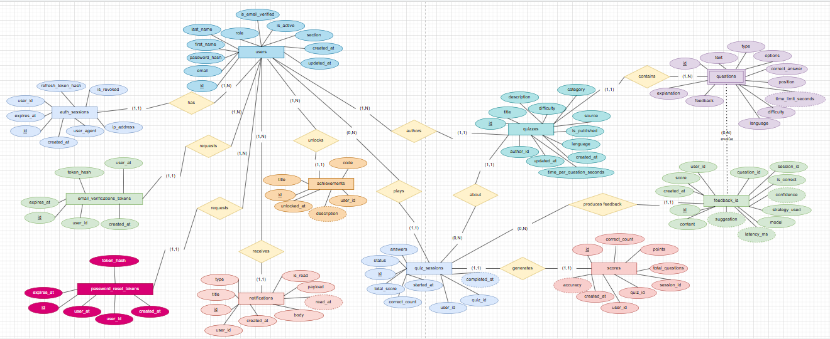
✅ Figura 1. Diagrama Entidad-Relacion (DER) del sistema PROYDEMO

Modelo Relacional
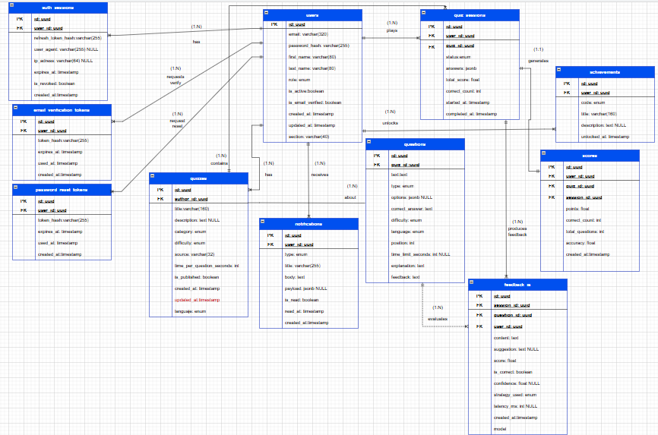
✅ Figura 1. Modelo relacional de la base de datos

ANÁLISIS DE NORMALIZACIÓN
El esquema fue validado según las formas normales 1FN, 2FN, 3FN y BCNF. Todas las tablas alcanzan al menos la 3FN y, en su mayoría, también cumplen con BCNF.
Se identificaron y documentaron dos casos de desnormalización controlada:
• quiz_sessions.answers (JSONB): aquí se mantiene un arreglo de respuestas embebido dentro de la sesión. Esta decisión se tomó porque la sesión se consume siempre en su totalidad. Además, el arreglo crece continuamente durante la partida y se mantiene inmutable una vez que finaliza. Implementar una tabla independiente session_answers significaría un INSERT adicional por cada respuesta y consultas tipo N+1 al recuperar la sesión, sin ofrecer beneficios funcionales significativos.
• scores.accuracy (FLOAT): este valor se calcula a partir de correct_count y total_questions. Se almacena de forma desnormalizada porque el leaderboard necesita ordenar directamente por accuracy y porque el registro de score es inmutable una vez creado, eliminando el riesgo de inconsistencias.
Estas decisiones están documentadas en los archivos *.entity.ts y están respaldadas por invariantes verificadas en la capa de aplicación antes de guardar cada registro.

REGLAS DE NORMALIZACIÓN
Primera Forma Normal (1FN): todos los atributos deben ser atómicos y no se permiten grupos repetidos. Los valores estructurados, como options, answers y payload, se gestionan como JSONB bajo un proceso de desnormalización controlada y documentada.
Segunda Forma Normal (2FN): todas las tablas utilizan una clave primaria simple de tipo uuid, lo que elimina las dependencias parciales.
Tercera Forma Normal (3FN): no hay dependencias transitivas. Los datos derivados, como scores.accuracy y los puntajes agregados, se almacenan de manera desnormalizada para mejorar el rendimiento del sistema de ranking y garantizar su inmutabilidad. Además, el esquema cumple con BCNF.

DICCIONARIO DE DATOS
El esquema físico se implementa en PostgreSQL utilizando TypeORM y consta de once tablas que derivan de las entidades *.entity.ts del backend de NestJS. A continuación, se presenta cada tabla como una unidad independiente, incluyendo sus campos, tipos de datos, restricciones y descripciones.
🆕 Documentación completada (PROYDEMO): el diccionario ahora detalla las once tablas del backend. A continuación se documentan las cinco que faltaban — quiz_sessions, scores, achievements, notifications y feedback_ia —, verificadas contra las entidades *.entity.ts de NestJS.
✅ Tabla 1. Diccionario de datos - tabla users
TABLA: users | Descripción: Guarda la información de las cuentas de usuario que están registradas en la plataforma.
CAMPO | TIPO DE DATO | PK | FK | NOT NULL | DEFAULT | DESCRIPCIÓN
id | uuid | Sí | No | Sí | Auto | Un identificador único que se genera automáticamente para cada usuario.
email | varchar(320) | No | No | Sí | - | La dirección de correo electrónico del usuario, que debe ser única.
password_hash | varchar(255) | No | No | Sí | - | La contraseña se almacena de manera cifrada utilizando un algoritmo seguro.
First_name | varchar(80) | No | No | Sí | - | Los nombres del usuario.
last_name | varchar(80) | No | No | Sí | - | Los apellidos del usuario.
role | enum | No | No | Sí | User | El rol que se le asigna al usuario dentro del sistema. Posibles valores: USER, TEACHER, ADMIN.
Is_active | boolean | No | No | Sí | true | Indica si la cuenta está activa.
is_email_verified | boolean | No | No | Sí | False | Indica si el correo electrónico ha sido verificado.
created_at | timeStamp | No | No | Sí | Auto | La fecha y hora en que se creó el registro.
updated_at | timeStamp | No | No | Sí | Auto | La fecha y hora del último registro

✅ Tabla 1. Diccionario de datos - tabla auth_sessions
TABLA: auth_sessions | Descripción: Lleva un registro de las sesiones activas que están vinculadas a los tokens de actualización de autenticación.
CAMPO | TIPO DE DATO | PK | FK | NOT NULL | DEFAULT | DESCRIPCIÓN
id | uuid | Sí | No | Sí | Auto | Un identificador único para la sesión.
user_id | uuid | No | Sí | Sí | - | El usuario que posee la sesión.
refresh__hash | varchar(255) | No | No | Sí | - | El hash del token de actualización que se ha emitido.
user_agent | varchar(500) | No | No | No | Null | Información sobre el dispositivo o navegador que se está utilizando.
ip_address | varchar(45) | No | No | No | Null | La dirección IP vinculada a la sesión.
expires_at | timeStamp | No | No | Sí | - | La fecha y hora en que la sesión expirará.
Is_revoked | boolean | No | No | Sí | false | Indica si la sesión ha sido cancelada.
created_at | timeStamp | No | No | Sí | Auto | La fecha y hora en que se creó el registro.

Integridad referencial
✅ Tabla 1. Integridad referencial - tabla auth_sessions
INTEGRIDAD REFERENCIAL |  |  | REGLAS DE INTEGRIDAD
LLAVE FORANEA | TABLA REFERENCIA | CAMPO REFERECIA | MODIFICACIÓN |  | ELIMINACIÓN
user_id | users | id | No Action |  |  | Cascade

✅ Tabla 1. Diccionario de datos - tabla email_verification_tokens
TABLA: email_verification_tokens | Descripción: Guarda los tokens que se utilizan para confirmar la dirección de correo electrónico de los usuarios.
CAMPO | TIPO DE DATO | PK | FK | NOT NULL | DEFAULT | DESCRIPCIÓN
id | uuid | Sí | No | Sí | Auto | Un identificador único para el token.
User_id | uuid | No | No | Sí | - | El usuario que está vinculado al token de verificación.
token_hash | varchar(255) | No | No | Sí | - | El hash correspondiente al token de verificación.
expires_at | timeStamp | No | No | Sí | - | La fecha y hora en que el token expirará.
used_at | timeStamp | No | No | No | null | La fecha y hora en que se utilizó el token.
created_at | timeStamp | No | No | Sí | Auto | La fecha y hora en que se generó el token.

Integridad referencial
✅ Tabla 1. Integridad referencial - tabla email_verification_tokens
INTEGRIDAD REFERENCIAL |  |  | REGLAS DE INTEGRIDAD
LLAVE FORANEA | TABLA REFERENCIA | CAMPO REFERECIA | MODIFICACIÓN |  | ELIMINACIÓN
user_id | users | id | No Action |  |  | Cascade

✅ Tabla 1. Diccionario de datos - tabla password_reset_tokens
TABLA: password_reset_tokens | Descripción: Administra los tokens que se emplean para recuperar y restablecer contraseñas.
CAMPO | TIPO DE DATO | PK | FK | NOT NULL | DEFAULT | DESCRIPCIÓN
id | uuid | Sí | No | Sí | Auto | Un identificador único para el token.
User_id | uuid | No | Sí | Sí | - | El usuario que pidió restablecer su contraseña.
token_hash | varchar(255) | No | No | Sí | - | El hash del token de recuperación.
expires_at | timeStamp | No | No | Sí | - | La fecha y hora en que el token expirará.
used_at | timeStamp | No | No | No | null | La fecha y hora en que se utilizó el token.
created_at | timeStamp | No | No | Sí | Auto | La fecha y hora en que se creó el registro.

Integridad referencial
✅ Tabla 1. Integridad referencial - tabla password_reset_tokens
INTEGRIDAD REFERENCIAL |  |  | REGLAS DE INTEGRIDAD
LLAVE FORANEA | TABLA REFERENCIA | CAMPO REFERECIA | MODIFICACIÓN |  | ELIMINACIÓN
user_id | users | id | No Action |  |  | Cascade

✅ Tabla 1. Diccionario de datos - tabla quizzes
TABLA: quizzes | Descripción: Descripción: Almacena las evaluaciones que los docentes crean para que los estudiantes las resuelvan.
CAMPO | TIPO DE DATO | PK | FK | NOT NULL | DEFAULT | DESCRIPCIÓN
id | uuid | Sí | No | Sí | Auto | Un identificador único para la evaluación.
title | varchar(160) | No | No | Sí | - | El título de la evaluación.
description | text | No | No | No | null | Una descripción general de la evaluación.
category | enum | No | No | Sí | GENERAL | La categoría temática de la evaluación.
difficulty | enum | No | No | Sí | MEDIUM | El nivel de dificultad de la evaluación.
language | enum | No | No | Sí | ES | El idioma principal en el que se realiza la evaluación.
author_id | uuid | No | Sí | Sí | - | El docente encargado de crear la evaluación.
source | Varchar(32) | No | No | Sí | custom | El origen de la evaluación: si es manual o generada por inteligencia artificial.
time_per_question_seconds | int | No | No | Sí | 30 | El tiempo asignado para cada pregunta, en segundos.
is_published | boolean | No | No | Sí | false | El estado de publicación de la evaluación.
created_at | timeStamp | No | No | Sí | Auto | La fecha en que se creó.
Updated_at | timeStamp | No | No | Sí | Auto | La fecha de la última actualización.

Integridad referencial
✅ Tabla 1. Integridad referencial - tabla quizzes
INTEGRIDAD REFERENCIAL |  |  | REGLAS DE INTEGRIDAD
LLAVE FORANEA | TABLA REFERENCIA | CAMPO REFERECIA | MODIFICACIÓN |  | ELIMINACIÓN
author_id | users | id | No Action |  |  | No Action

✅ Tabla 1. Diccionario de datos - tabla questions
TABLA: questions | Descripción: Guarda las preguntas que forman parte de una evaluación.
CAMPO | TIPO DE DATO | PK | FK | NOT NULL | DEFAULT | DESCRIPCIÓN
id | uuid | Sí | No | Sí | Auto | Un identificador único para cada pregunta.
quiz_id | uuid | No | Sí | Sí | - | La evaluación a la que corresponde la pregunta.
text | text | No | No | Sí | - | El enunciado completo de la pregunta.
type | enum | No | No | Sí | Multiple choice | El tipo de pregunta que se está haciendo.
options | jsonb | No | No | No | null | Las opciones de respuesta para las preguntas cerradas.
correct_answer | text | No | No | Sí | - | La respuesta correcta que se ha definido para la pregunta.
position | int | No | No | Sí | 0 | El orden en que se presenta dentro de la evaluación.
time_limit_secs | int | No | No | No | null | Un tiempo límite específico para responder la pregunta.
explanation | text | No | No | No | null | La explicación que se muestra después de responder.
feedback | text | No | No | No | null | La retroalimentación educativa relacionada con la pregunta.

Integridad referencial
✅ Tabla 1. Integridad referencial - tabla questions
INTEGRIDAD REFERENCIAL |  |  | REGLAS DE INTEGRIDAD
LLAVE FORANEA | TABLA REFERENCIA | CAMPO REFERECIA | MODIFICACIÓN |  | ELIMINACIÓN
quiz_id | quizzes | id | No Action |  |  | Cascade
🆕 Tabla 1. Diccionario de datos - tabla quiz_sessions
TABLA: quiz_sessions | Descripción: Sesión de juego: instancia de un usuario resolviendo un quiz; guarda el progreso, el estado y las respuestas.
CAMPO | TIPO DE DATO | PK | FK | NOT NULL | DEFAULT | DESCRIPCIÓN
id | uuid | Sí | No | Sí | Auto | Identificador único de la sesión.
user_id | uuid | No | Sí | Sí | - | Usuario que está jugando la sesión.
quiz_id | uuid | No | Sí | Sí | - | Quiz que se está resolviendo.
status | enum | No | No | Sí | in_progress | Estado de la sesión: in_progress, completed o abandoned.
answers | jsonb | No | No | Sí | [] | Arreglo JSON con una entrada por pregunta contestada (questionId, userAnswer, isCorrect, score, timeTakenMs, answeredAt).
total_score | float | No | No | Sí | 0 | Suma de los puntajes individuales; se completa al finalizar la sesión.
correct_count | int | No | No | Sí | 0 | Número de respuestas correctas (para calcular la precisión).
started_at | timestamp | No | No | Sí | Auto | Fecha y hora de inicio de la sesión.
completed_at | timestamp | No | No | No | null | Fecha y hora de finalización (si aplica).
Integridad referencial
🆕 Tabla 1. Integridad referencial - tabla quiz_sessions
INTEGRIDAD REFERENCIAL |  |  | REGLAS DE INTEGRIDAD
LLAVE FORANEA | TABLA REFERENCIA | CAMPO REFERECIA | MODIFICACIÓN |  | ELIMINACIÓN
user_id | users | id | No Action |  |  | Cascade
quiz_id | quizzes | id | No Action |  |  | Cascade
🆕 Tabla 1. Diccionario de datos - tabla scores
TABLA: scores | Descripción: Registro inmutable del resultado de una sesión completada; base de los rankings y del historial.
CAMPO | TIPO DE DATO | PK | FK | NOT NULL | DEFAULT | DESCRIPCIÓN
id | uuid | Sí | No | Sí | Auto | Identificador único del puntaje.
user_id | uuid | No | Sí | Sí | - | Usuario dueño del puntaje.
quiz_id | uuid | No | Sí | Sí | - | Quiz evaluado.
session_id | uuid | No | Sí | Sí | - | Sesión que originó el puntaje.
points | float | No | No | Sí | - | Puntos totales obtenidos.
correct_count | int | No | No | Sí | - | Número de respuestas correctas.
total_questions | int | No | No | Sí | - | Total de preguntas de la sesión.
accuracy | float | No | No | Sí | - | Precisión normalizada (0..1) para ordenar el ranking sin recalcular.
created_at | timestamp | No | No | Sí | Auto | Fecha de creación del registro.
Integridad referencial
🆕 Tabla 1. Integridad referencial - tabla scores
INTEGRIDAD REFERENCIAL |  |  | REGLAS DE INTEGRIDAD
LLAVE FORANEA | TABLA REFERENCIA | CAMPO REFERECIA | MODIFICACIÓN |  | ELIMINACIÓN
user_id | users | id | No Action |  |  | Cascade
quiz_id | quizzes | id | No Action |  |  | Cascade
session_id | quiz_sessions | id | No Action |  |  | Cascade
🆕 Tabla 1. Diccionario de datos - tabla achievements
TABLA: achievements | Descripción: Logros desbloqueados por un usuario (gamificación).
CAMPO | TIPO DE DATO | PK | FK | NOT NULL | DEFAULT | DESCRIPCIÓN
id | uuid | Sí | No | Sí | Auto | Identificador único del logro.
user_id | uuid | No | Sí | Sí | - | Usuario que desbloqueó el logro.
code | enum | No | No | Sí | - | Código del logro: first_quiz, perfect_score, streak_3, streak_10, speed_demon, points_1000 o points_5000.
title | varchar(160) | No | No | Sí | - | Título del logro.
description | text | No | No | No | null | Descripción del logro (opcional).
unlocked_at | timestamp | No | No | Sí | Auto | Fecha de desbloqueo. Índice único en (user_id, code): un logro por usuario.
Integridad referencial
🆕 Tabla 1. Integridad referencial - tabla achievements
INTEGRIDAD REFERENCIAL |  |  | REGLAS DE INTEGRIDAD
LLAVE FORANEA | TABLA REFERENCIA | CAMPO REFERECIA | MODIFICACIÓN |  | ELIMINACIÓN
user_id | users | id | No Action |  |  | Cascade
🆕 Tabla 1. Diccionario de datos - tabla notifications
TABLA: notifications | Descripción: Notificaciones persistentes del usuario: historial, envío diferido y marcado de leídas.
CAMPO | TIPO DE DATO | PK | FK | NOT NULL | DEFAULT | DESCRIPCIÓN
id | uuid | Sí | No | Sí | Auto | Identificador único de la notificación.
user_id | uuid | No | Sí | Sí | - | Usuario destinatario.
type | enum | No | No | Sí | - | Tipo: ACHIEVEMENT, SCORE, EMAIL_VERIFY, PASSWORD_RESET, QUIZ_PUBLISHED, LOGIN_DEVICE o SYSTEM.
title | varchar(255) | No | No | Sí | - | Título de la notificación.
body | text | No | No | Sí | - | Cuerpo del mensaje.
payload | jsonb | No | No | No | null | Datos variables según el tipo (achievementCode, quizId, sessionId, ...).
is_read | boolean | No | No | Sí | false | Indica si la notificación fue leída.
read_at | timestamp | No | No | No | null | Fecha y hora de lectura.
created_at | timestamp | No | No | Sí | Auto | Fecha de creación.
Integridad referencial
🆕 Tabla 1. Integridad referencial - tabla notifications
INTEGRIDAD REFERENCIAL |  |  | REGLAS DE INTEGRIDAD
LLAVE FORANEA | TABLA REFERENCIA | CAMPO REFERECIA | MODIFICACIÓN |  | ELIMINACIÓN
user_id | users | id | No Action |  |  | Cascade
🆕 Tabla 1. Diccionario de datos - tabla feedback_ia
TABLA: feedback_ia | Descripción: Retroalimentación pedagógica generada por el LLM, persistida para revisión docente, analítica y caché.
CAMPO | TIPO DE DATO | PK | FK | NOT NULL | DEFAULT | DESCRIPCIÓN
id | uuid | Sí | No | Sí | Auto | Identificador único del feedback.
session_id | uuid | No | Sí | Sí | - | Sesión de quiz asociada.
question_id | uuid | No | Sí | Sí | - | Pregunta evaluada.
user_id | uuid | No | Sí | Sí | - | Usuario evaluado.
content | text | No | No | Sí | - | Texto pedagógico generado por el LLM.
suggestion | text | No | No | No | null | Recomendación de estudio adicional (opcional).
score | float | No | No | Sí | - | Puntaje normalizado (0..1).
is_correct | boolean | No | No | Sí | - | Indica si la respuesta fue correcta.
confidence | float | No | No | No | null | Confianza del LLM (0..1, opcional).
model | varchar(64) | No | No | Sí | - | Modelo usado (llama3-8b, gpt-4o-mini, etc.).
strategy_used | enum | No | No | Sí | - | Estrategia de calificación: similarity, llm_rubric o exact_match.
latency_ms | int | No | No | No | null | Latencia de la llamada al LLM en milisegundos (analítica de rendimiento).
created_at | timestamp | No | No | Sí | Auto | Fecha de creación.
Integridad referencial
🆕 Tabla 1. Integridad referencial - tabla feedback_ia
INTEGRIDAD REFERENCIAL |  |  | REGLAS DE INTEGRIDAD
LLAVE FORANEA | TABLA REFERENCIA | CAMPO REFERECIA | MODIFICACIÓN |  | ELIMINACIÓN
session_id | quiz_sessions | id | No Action |  |  | Cascade
question_id | questions | id | No Action |  |  | Cascade
user_id | users | id | No Action |  |  | Cascade

Diagrama de Clases UML
El diagrama de clases ilustra la capa de dominio, aplicación e infraestructura del módulo de autenticación, que actúa como un ejemplo clásico de la arquitectura hexagonal aplicada a todos los módulos del sistema. En la capa de dominio, encontramos el agregado User, las entidades Session, los objetos de valor Email y TokenPair, el enumerado Role, y los puertos IUserRepository, IAuthRepository, ITokenService e IOAuthVerifier. La capa de aplicación incluye los casos de uso LoginUseCase, RegisterUseCase, RefreshTokenUseCase, LogoutUseCase y OAuthLoginUseCase, además del DTO de respuesta AuthResponseDto. Por otro lado, la capa de infraestructura abarca los adaptadores concretos UserRepository (TypeORM), AuthRepository (TypeORM), JwtTokenService, GoogleOAuthVerifier, MicrosoftOAuthVerifier y OAuthVerifierRegistry. Finalmente, la capa de presentación presenta AuthController, que coordina las operaciones del módulo.
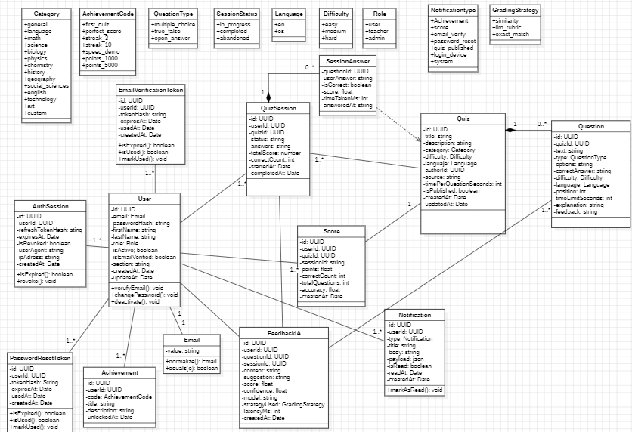
✅ Figura 1. Diagrama de clases UML (modulo de autenticacion, arquitectura hexagonal)

Diagrama de Casos de Uso
El diagrama de casos de uso identifica a cinco actores: Estudiante (USER), Docente (TEACHER), Administrador (ADMIN), Sistema OAuth externo (Google y Microsoft) y Servicio IA externo (FastAPI). Los casos de uso se organizan en seis paquetes: Autenticación, Quiz: Jugar, Quiz: Crear, Score y Ranking, Notificaciones y Administración. El docente hereda los casos del estudiante y añade la creación de evaluaciones; el administrador, a su vez, hereda los del docente y suma la gestión global. Las relaciones <<include>> y <<extend>> conectan los casos de uso de completar quiz con la calificación IA y el envío de notificaciones.
🆕 Documentacion detallada del diagrama de casos de uso (verificada contra el codigo de PROYDEMO: modulos auth, quiz, score, notifications y users de NestJS, y routers grading, feedback, assistant y analytics de FastAPI). Las figuras siguientes documentan cada paquete por separado:

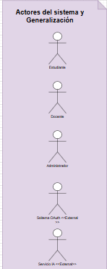
✅ Figura 1. Casos de uso - Actores y generalizacion
🆕 Presenta los cinco actores del sistema y su jerarquia de herencia: Estudiante (USER), Docente (TEACHER), Administrador (ADMIN) y los dos actores externos Sistema OAuth (Google/Microsoft) y Servicio IA (FastAPI). El Docente generaliza al Estudiante y el Administrador al Docente, por lo que cada rol superior hereda todos los casos de uso del inferior.

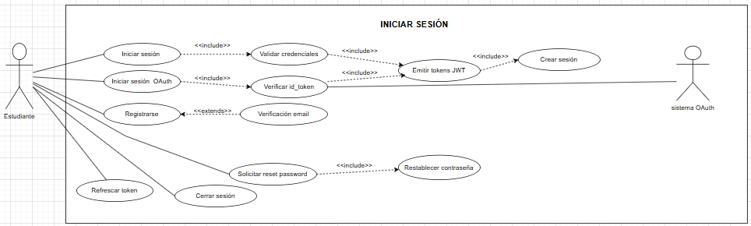
✅ Figura 1. Casos de uso - Paquete Autenticacion (Iniciar sesion)
🆕 Detalla el paquete de Autenticacion desde el actor Estudiante: Iniciar sesion (con <<include>> a Validar credenciales), Iniciar sesion OAuth (<<include>> Verificar id_token, conectado al actor Sistema OAuth), Registrarse (<<extends>> Verificacion email), Refrescar token, Cerrar sesion y Solicitar reset password (<<include>> Restablecer contrasena). La cadena Validar credenciales -> Emitir tokens JWT -> Crear sesion refleja el flujo real del modulo auth de NestJS.

✅ Figura 1. Casos de uso - Crear y publicar evaluacion (Docente)
🆕 Muestra los casos exclusivos del Docente: Crear evaluacion (<<include>> Validar Roles -> Persistir quiz), Agregar preguntas, Editar evaluacion, Despublicar/archivar, Publicar evaluacion y Generar preguntas con IA (<<extends>> Crear evaluacion), este ultimo conectado por <<include>> al actor externo Servicio IA - LLM Local (Ollama: Qwen3/Mistral) que genera las preguntas.

✅ Figura 1. Casos de uso - Resolver evaluaciones (Estudiante)
🆕 Representa el ciclo de resolucion: Listar evaluaciones publicadas, Iniciar intento, Responder pregunta (con Calificar localmente para preguntas cerradas y <<extends>> Calificar con IA para respuestas abiertas, delegada al Servicio IA), Finalizar intento, Generar feedback IA, Calcular score, Guardar score (<<include>> Verificar logros y <<extends>> Desbloquear logro). Coincide con el flujo POST /quiz/session de NestJS y la delegacion a FastAPI.
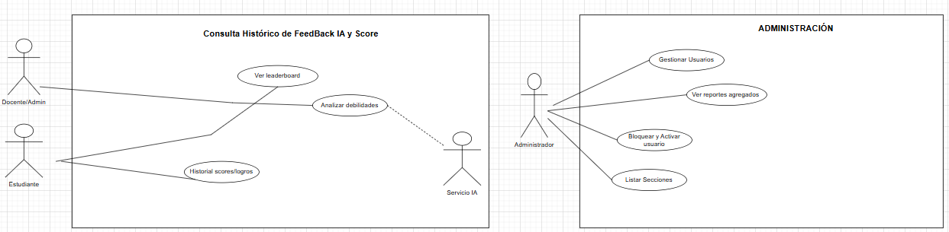
✅ Figura 1. Casos de uso - Consulta de historico/feedback y Administracion
🆕 Agrupa dos contextos. A la izquierda, la consulta de resultados: Ver leaderboard, Analizar debilidades (conectado al Servicio IA) e Historial de scores/logros, accesibles a Estudiante y Docente/Admin. A la derecha, el paquete Administracion exclusivo del Administrador: Gestionar usuarios, Ver reportes agregados, Bloquear y activar usuario y Listar Secciones.

Diagrama de Secuencia: Inicio de Sesión OAuth
El flujo OAuth comienza cuando el usuario hace clic en "Iniciar sesión con Google" en la interfaz Next.js. La acción del servidor invoca Auth.js v5, que redirige al proveedor de identidad. Tras la autorización, Auth.js intercambia el código por un id_token, lo almacena en su sesión y redirige al endpoint puente /api/auth/oauth/bridge. El puente envía el id_token al endpoint POST /auth/oauth de NestJS, que delega al OAuthLoginUseCase. Este caso de uso invoca el verificador correspondiente (GoogleOAuthVerifier o MicrosoftOAuthVerifier), consulta la base de datos para encontrar o crear el usuario, emite un par de tokens (access + refresh) y persiste la sesión. El puente recibe la respuesta, fija las cookies httpOnly neuroedu_access y neuroedu_refresh, cierra la sesión de Auth.js y redirige al dashboard.

.

Diagrama de Secuencia: Resolución de un Quiz
El estudiante abre la página del quiz; el frontend solicita los datos al endpoint GET /quiz/:id de NestJS, que devuelve el quiz junto con sus preguntas. Al iniciar, se invoca POST /quiz/:id/start, que crea una nueva quiz_session en estado IN_PROGRESS. Para cada pregunta, el cliente envía POST /quiz/session/:sid/answer; si la pregunta es de tipo MC o TF, la verificación es local y comparativa; si es OPEN, el caso de uso AnswerQuestionUseCase delega al microservicio FastAPI (POST /grade), que ejecuta la estrategia de similitud semántica y devuelve {isCorrect, score, feedback}. Al finalizar, POST /quiz/session/:sid/complete actualiza el estado a COMPLETED, calcula totalScore y accuracy, crea el registro en scores, evalúa logros y ❌ emite eventos por WebSocket a través de NotificationGateway.
🧭 En el codigo actual de PROYDEMO la entrega de notificaciones en tiempo real por WebSocket NO esta implementada. El backend emite eventos de dominio mediante EventEmitter2 (bus interno en memoria, patron Observer; por ejemplo QUIZ_COMPLETED_EVENT en end-session.use-case.ts), consumidos por listeners del servidor como QuizCompletedListener. Los archivos notifications.gateway.ts, sse.controller.ts y broadcast-event.use-case.ts existen pero estan vacios (0 bytes); NotificationsModule no registra controllers ni providers, y el frontend no incluye cliente socket.io ni EventSource. Por tanto no hay emision WebSocket hacia el cliente.
✏️ El estudiante abre la página del quiz; el frontend solicita los datos al endpoint GET /quiz/:id de NestJS, que devuelve el quiz junto con sus preguntas. Al iniciar, se invoca POST /quiz/:id/start, que crea una nueva quiz_session en estado IN_PROGRESS. Para cada pregunta, el cliente envía POST /quiz/session/:sid/answer; si la pregunta es de tipo MC o TF, la verificación es local y comparativa; si es OPEN, el caso de uso AnswerQuestionUseCase delega al microservicio FastAPI (POST /grade), que ejecuta la estrategia de similitud semántica y devuelve {isCorrect, score, feedback}. Al finalizar, POST /quiz/session/:sid/complete actualiza el estado a COMPLETED, calcula totalScore y accuracy, crea el registro en scores, evalúa logros y emite el evento de dominio QUIZ_COMPLETED mediante EventEmitter2 (bus interno en memoria, patrón Observer), consumido por listeners del servidor como QuizCompletedListener.
Diagrama de Estados: QuizSession
La máquina de estados para una sesión de quiz incluye los estados de CREACIÓN, EN_PROGRESO, COMPLETADO y ABANDONADO. La transición de CREACIÓN a EN_PROGRESO se produce cuando se envía la primera respuesta. Por otro lado, la transición de EN_PROGRESO a COMPLETADO se activa con el POST /complete, lo que genera el puntaje, verifica los logros y ❌ envía notificaciones a través de WebSocket. La transición de EN_PROGRESO a ABANDONADO ocurre si hay un tiempo de espera que supera los 30 minutos o si se cierra de manera explícita. Las sesiones que están en estado COMPLETADO son inmutables y son la única fuente válida para calcular el ranking y los logros.
🧭 En el codigo actual de PROYDEMO la entrega de notificaciones en tiempo real por WebSocket NO esta implementada. El backend emite eventos de dominio mediante EventEmitter2 (bus interno en memoria, patron Observer; por ejemplo QUIZ_COMPLETED_EVENT en end-session.use-case.ts), consumidos por listeners del servidor como QuizCompletedListener. Los archivos notifications.gateway.ts, sse.controller.ts y broadcast-event.use-case.ts existen pero estan vacios (0 bytes); NotificationsModule no registra controllers ni providers, y el frontend no incluye cliente socket.io ni EventSource. Por tanto no hay emision WebSocket hacia el cliente.
✏️ La máquina de estados para una sesión de quiz incluye los estados CREACIÓN, EN_PROGRESO, COMPLETADO y ABANDONADO. La transición de CREACIÓN a EN_PROGRESO se produce cuando se envía la primera respuesta. La transición de EN_PROGRESO a COMPLETADO se activa con el POST /complete, que genera el puntaje, verifica los logros y emite el evento de dominio QUIZ_COMPLETED mediante EventEmitter2 (patrón Observer). La transición de EN_PROGRESO a ABANDONADO ocurre por timeout de 30 minutos o cierre explícito. Las sesiones en estado COMPLETADO son inmutables y son la única fuente válida para calcular el ranking y los logros.

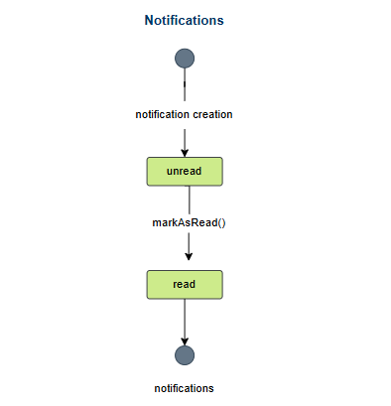
✅ Figura 1. Diagrama de estados - Notificaciones (notifications)
🆕 Modela el ciclo de vida de una notificacion: al crearse (notification creation) entra en estado unread; el metodo markAsRead() la transiciona a read, estado final. Corresponde a la entidad notifications del backend NestJS.

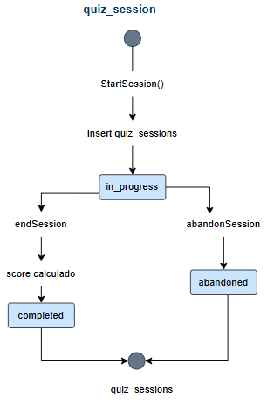
✅ Figura 1. Diagrama de estados - Sesion de quiz (quiz_session)
🆕 Describe la maquina de estados de una sesion de evaluacion. StartSession() inserta el registro en quiz_sessions y la lleva a in_progress; desde ahi endSession calcula el score y pasa a completed, o abandonSession la lleva a abandoned. Los estados completed/abandoned son finales; solo completed es fuente valida para ranking y logros.

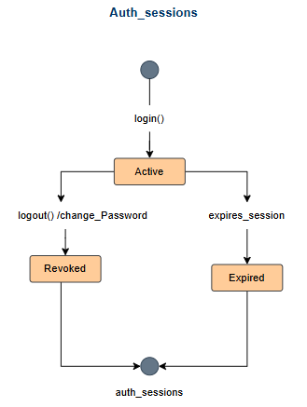
✅ Figura 1. Diagrama de estados - Sesion de autenticacion (auth_sessions)
🆕 Modela la sesion de autenticacion: login() crea el estado Active; logout() o change_Password la transicionan a Revoked, y expires_session la lleva a Expired. Refleja la entidad auth_sessions con su campo is_revoked y la expiracion del refresh token (7 dias).
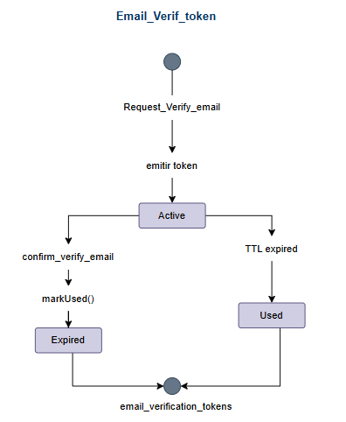
✅ Figura 1. Diagrama de estados - Token de verificacion de email (email_verification_tokens)
🆕 Ciclo del token de verificacion de correo: tras Request_Verify_email se emite el token en estado Active; confirm_verify_email ejecuta markUsed() y lo pasa a Expired, o el vencimiento del TTL lo pasa a Used. Corresponde a la tabla email_verification_tokens.

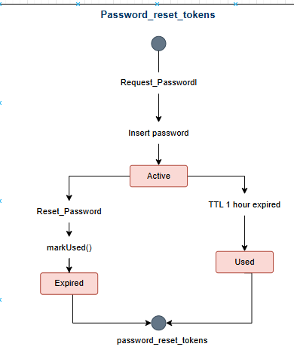
✅ Figura 1. Diagrama de estados - Token de restablecimiento de contrasena (password_reset_tokens)
🆕 Ciclo del token de recuperacion de contrasena: Request_Password lo inserta en Active; Reset_Password ejecuta markUsed() (Expired) o el TTL de 1 hora lo invalida (Used). Corresponde a la tabla password_reset_tokens.

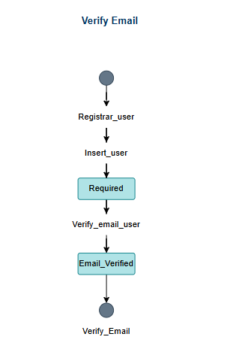
✅ Figura 1. Diagrama de estados - Verificacion de email del usuario
🆕 Modela la verificacion de correo a nivel de usuario: tras Registrar_user e Insert_user la cuenta queda Required (correo no verificado); Verify_email_user la transiciona a Email_Verified. Coincide con el campo is_email_verified de la tabla users.

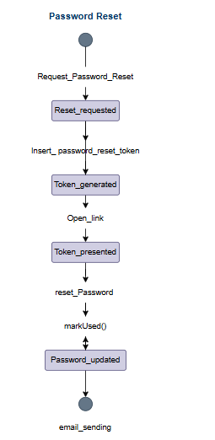
✅ Figura 1. Diagrama de estados - Restablecimiento de contrasena (flujo completo)
🆕 Detalla el flujo extendido de recuperacion de contrasena: Reset_requested -> (insert token) Token_generated -> (Open_link) Token_presented -> (reset_Password / markUsed) Password_updated, finalizando con el envio de correo (email_sending). Integra las tablas password_reset_tokens y users.

Diagrama de Arquitectura de Microservicios
✅ El diagrama de arquitectura presenta cuatro nodos lógicos: Capa Frontend (Next.js + Auth.js + proxy.ts), Capa Backend (NestJS con módulos de Auth, Users, Quiz, Score, Notifications, AIClient y JwtAuthGuard global), Microservicio de IA (FastAPI con generador y calificador), y la capa de datos (PostgreSQL a través de TypeORM, Redis para caché y colas Bull). El usuario accede a través del CDN/Vercel Edge; las solicitudes autenticadas llegan al backend con Bearer JWT; el backend se encarga de la persistencia y delega las operaciones de IA al microservicio FastAPI. ❌ La comunicación para las notificaciones se realiza mediante WebSocket Secure.
🧭 En el codigo actual de PROYDEMO la entrega de notificaciones en tiempo real por WebSocket NO esta implementada. El backend emite eventos de dominio mediante EventEmitter2 (bus interno en memoria, patron Observer; por ejemplo QUIZ_COMPLETED_EVENT en end-session.use-case.ts), consumidos por listeners del servidor como QuizCompletedListener. Los archivos notifications.gateway.ts, sse.controller.ts y broadcast-event.use-case.ts existen pero estan vacios (0 bytes); NotificationsModule no registra controllers ni providers, y el frontend no incluye cliente socket.io ni EventSource. Por tanto no hay emision WebSocket hacia el cliente.
✏️ El diagrama de arquitectura presenta cuatro nodos logicos: Capa Frontend (Next.js + Auth.js + proxy.ts), Capa Backend (NestJS con modulos de Auth, Users, Quiz, Score, Notifications, AIClient y JwtAuthGuard global), Microservicio de IA (FastAPI con generador y calificador), y la capa de datos (PostgreSQL a traves de TypeORM, Redis para cache y colas Bull). El usuario accede a traves del CDN/Vercel Edge; las solicitudes autenticadas llegan al backend con Bearer JWT; el backend se encarga de la persistencia y delega las operaciones de IA al microservicio FastAPI. Las notificaciones se modelan como eventos de dominio emitidos con EventEmitter2 y se persisten en la tabla notifications.

PROTOTIPOS DE INTERFAZ: FIGMA
Durante la Fase 2 del proyecto, que tuvo lugar entre el 6 y el 24 de abril de 2026, se diseñaron los prototipos de la plataforma en Figma. Después de su creación, estos diseños fueron revisados y validados por la dirección académica antes de que comenzara la implementación del frontend. Los prototipos incluyen los flujos de aterrizaje, autenticación y los tres portales principales del sistema: estudiante, docente y administrador. Cada pantalla que se diseñó en Figma.

Página Principal (Landing Page)
La página principal destaca la propuesta de valor de NeuroEdu IA a través de una sección hero que presenta un título en degradado, un botón de llamada a la acción que dice “Comenzar”, indicadores de tracción (como estudiantes activos, precisión de la IA y número de evaluaciones disponibles) y una ilustración estilizada de un cerebro. Además, incluye secciones informativas sobre las funcionalidades, los roles de usuario y el flujo de uso de la plataforma, junto con un pie de página que proporciona información de contacto. Esta interfaz está vinculada al archivo index.html y guía al usuario en los procesos de registro e inicio de sesión.
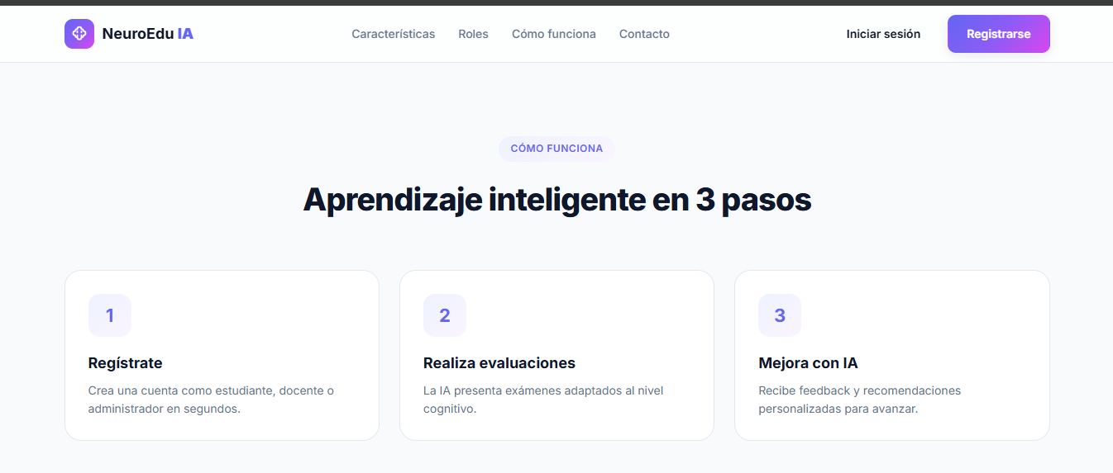
✅ Figura 1. Prototipo Figma - Pagina principal (landing)

Interfaz de Autenticación
Las interfaces de inicio de sesión y registro presentan un diseño centrado, con una tarjeta de formulario sobre un fondo degradado. Ambas pantallas ofrecen soporte para autenticación a través de Google y Microsoft, validación en línea de los campos, un indicador de la fortaleza de la contraseña durante el registro y enlaces para la recuperación de contraseña. Estas interfaces implementan las historias de usuario 01, 02 y 03 del backlog, y se encuentran en los archivos login.html y register.html.

✅ Figura 1. Prototipo Figma - Interfaz de inicio de sesion
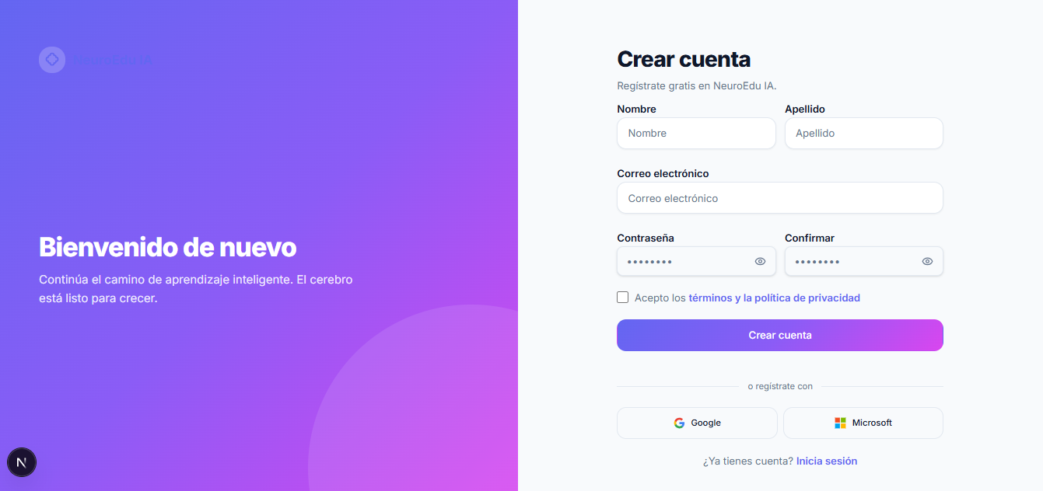
✅ Figura 1. Prototipo Figma - Interfaz de registro

Portal del Estudiante
El portal del estudiante tiene 4 pantallas principales:
Dashboard del estudiante: muestra un resumen de evaluaciones sin realizar y completadas, racha de actividad y accesos rápidos. Implementa parcialmente las historias de usuario 08 y 13.
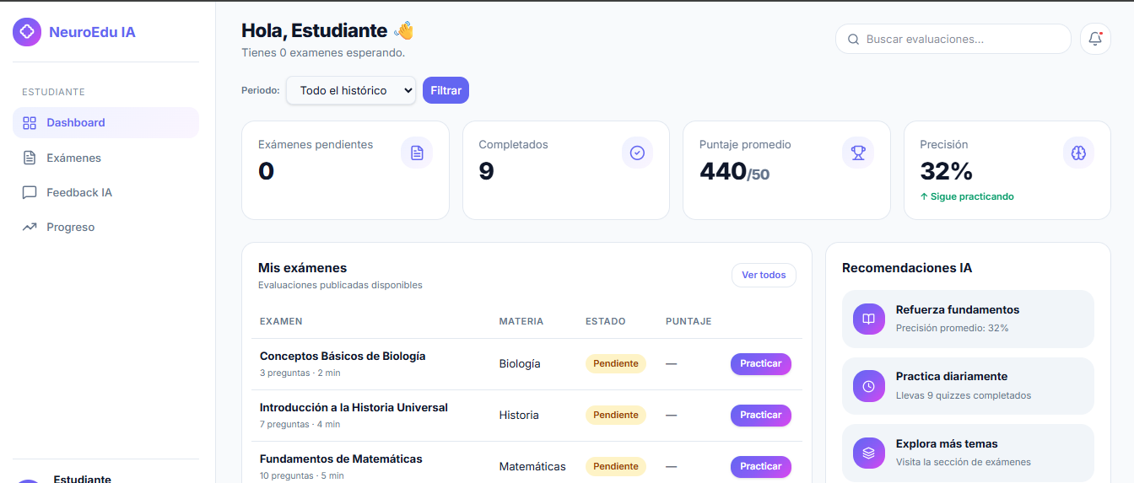
✅ Figura 1. Prototipo Figma - Dashboard del estudiante
Listado de evaluaciones: incluye alternativas para filtrar por categoría, idioma y nivel de dificultad, tarjetas con información relevante de cada evaluación, título, descripción, tiempo estimado y botón de inicio. Implementa 08.


✅ Figura 1. Prototipo Figma - Listado de evaluaciones
Módulo de progreso: visualiza métricas de desempeño a partir de gráficos de puntos acumulados, precisión promedio, mejor resultado obtenido, evolución de los últimos 20 quizzes y distribución de desempeño por rangos. Implementa 13.


✅ Figura 1. Prototipo Figma - Modulo de progreso del estudiante

Feedback inteligente: muestra el análisis que genera el agente de IA por el estudio con áreas de bajo desempeño, recomendaciones de estudio y mensajes motivacionales personalizados. Implementa 09.

✅ Figura 1. Prototipo Figma - Feedback inteligente del agente IA

Portal del Docente
El portal del docente está compuesto por tres pantallas principales:
Dashboard del docente: muestra un ranking de estudiantes, métricas de rendimiento medio de los estudiantes por evaluación, así como las distribuciones de los resultados según la dificultad. Está implementando de forma parcial.


✅ Figura 1. Prototipo Figma - Dashboard del docente

Gestión de evaluaciones: permite listar, crear manualmente y generar evaluaciones asistidas por IA a partir de un formulario modal que solicita el tema, la dificultad y el número de preguntas. Está implementando las historias de usuarios 04, 05 y 06.

✅ Figura 1. Prototipo Figma - Gestion de evaluaciones (docente)
Resultados detallados: muestra una tabla con estudiantes, calificación obtenida, tiempo consumido y precisión obtenida, así como filtros por evaluación y rango de fechas. Está implementando la 10.

✅ Figura 1. Prototipo Figma - Resultados detallados del docente
 Portal del administrador
✅ Figura 1. Prototipo Figma - Resultados detallados del docente (detalle)
El portal del administrador se compone de tres pantallas principales:
Dashboard del administrador: presenta estadísticas globales por rol (estudiante, docente, administrador), número de evaluaciones publicadas, sesiones realizadas, el top 10 de estudiantes con mejor rendimiento. Implementa la 12.

✅ Figura 1. Prototipo Figma - Dashboard del administrador
Gestión de usuarios: permite ver usuarios mediante un listado paginado, realizar búsquedas por nombre o correo, activar/desactivar cuentas y modificar roles. Implementa la 12.

✅ Figura 1. Prototipo Figma - Gestion de usuarios (administrador)
Gestión global de evaluaciones: permite revisar/moderar centralizadamente el catálogo de evaluaciones de la plataforma. Implementa la 12.

✅ Figura 1. Prototipo Figma - Gestion global de evaluaciones (administrador)

Todos los prototipos han sido producidos según los principios de Atomic Design, siguiendo las normas de accesibilidad que determina la WCAG 2.1 AA (contraste mínimo, navegación por teclado, implementación de etiquetas ARIA), y siguiendo los componentes definidos en la biblioteca de estilos TailwindCSS del proyecto.

AGENTE IA: ARQUITECTURA Y CÓMO FUNCIONA
✅ El agente IA se convierte en la pieza clave de la plataforma, implementándose en el microservicio FastAPI y abarcando cuatro contextos bien definidos: Grading, Feedback, Assistant y Analytics. Cada uno de estos contextos utiliza una arquitectura hexagonal y cuenta con capas independientes que incluyen dominio, aplicación, infraestructura y presentación.
- Contexto Grading: Calificación Automática en el contexto de Grading, se ofrecen los endpoints POST /grading/grade y POST /grading/batch. Aquí, se aplica el patrón Strategy para elegir el modelo de calificación que mejor se ajuste al tipo de pregunta que se está evaluando.
- ExactMatchModel: Este modelo se utiliza para preguntas objetivas, como las de opción múltiple o verdadero/falso, y realiza una comparación directa con la respuesta correcta.
- SimilarityModel: Este modelo emplea Sentence Transformers para calcular la similitud coseno entre la respuesta del alumno y la respuesta de referencia, generando una puntuación normalizada que va del 0 al 1.
- NlpModel: Utiliza el pipeline de spaCy para un análisis semántico más profundo, incorporando tareas como lematización, reconocimiento de entidades y análisis de dependencias, con el fin de mejorar la evaluación de respuestas más extensas.
El componente model_factory se encarga de seleccionar de manera dinámica el modelo adecuado según el tipo de pregunta y la configuración utilizada. Los resultados de la calificación se almacenan a través del adaptador GradingRepo, que está implementado con SQLAlchemy asíncrono. Además, las evaluaciones por lotes se gestionan de forma concurrente utilizando asyncio.gather.

Retroalimentación Pedagógica
El contexto Feedback presenta los endpoints POST /feedback/generate, POST /feedback/analyze y POST /feedback/study-plan. El objetivo de estos endpoints es proporcionar retroalimentación pedagógica personalizada, identificar áreas de bajo rendimiento y crear planes de estudio jerárquicos.
La identificación de debilidades se basa en un umbral configurable, que por defecto se establece en un 60% de aciertos. Utiliza un cliente LLM llamado OllamaClient en un entorno local, que ejecuta modelos Llama, específicamente el modelo por defecto llama3.2 o Mistral, y también puede optar por usar OpenAI en producción.
Además, el contexto incluye un mecanismo RAG basado en FAISS, que se encarga de indexar el contenido pedagógico institucional. Esto asegura que la retroalimentación se mantenga dentro del ámbito académico permitido y evita respuestas incorrectas o alucinaciones del modelo.
Interacción entre NestJS y FastAPI
✅ NestJS actúa como el orquestador principal del sistema. El módulo AI ClientModule se encarga de gestionar la comunicación con FastAPI utilizando un cliente HTTP tipado, configurado con tiempo de espera, reintentos exponenciales y un mecanismo básico de cortafuegos.
La autenticación entre servicios se realiza mediante JWT firmado con HMAC compartida. Además, en aquellas operaciones que requieren el contexto del usuario, se propaga el token Bearer correspondiente.

Patrones y Principios de Diseño
El Agente IA fue desarrollado siguiendo los principios SOLID y aplicando varios patrones de diseño, entre los que se incluyen:
Strategy: selección dinámica de modelos de calificación.
Factory: creación de modelos mediante un ModelFactory.
Adapter: integración de componentes externos como OllamaClient y Sentence Transformers.
Observer: gestión de eventos asíncronos con Celery, que se utiliza para notificar eventos de dominio a través de EventEmitter2 en NestJS.
Command: encapsulamiento de los casos de uso
✏️ Template Method: reutilización de lógica común utilizando BaseUseCase.
La estrategia de pruebas combina pruebas unitarias con simulaciones de modelos LLM, pruebas de integración sobre instancias locales de Ollama y pruebas funcionales que se ejecutan sobre el servicio completo dispuesto en contenedores.

ESTRATEGIA METODOLÓGICA Y DESARROLLO
Para este proyecto, se optó por la metodología Scrum como marco metodológico principal. Esta metodología permitió dividir el trabajo en ciclos iterativos, lo que garantizó entregas funcionales constantes y una sincronización precisa con el cronograma de actividades de 2026.

Artefactos y Ceremonias

Para garantizar la transparencia y el progreso del proyecto, se implementaron los siguientes elementos:
- Product Backlog: Una lista priorizada de historias de usuario centradas en los módulos de acceso y evaluaciones creación, respuesta, calificación y feedback inteligente.
- Sprints de dos semanas: ciclos de desarrollo que incluyen entregables verificables al final de cada iteración.
- Daily meetings: Reuniones diarias para identificar obstáculos y ver los avances.
- sprint reviews y retrospectivas: para evaluar el avance del producto y reflexión sobre las mejoras de los procesos al término de cada sprint.
- Definition of Done (DoD): Para que una tarea se considere finalizada, se pidió que sea el código implementado y revisado, pruebas funcionales aprobadas, documentación técnica actualizada y validación de pantallas en Figma.

Fases de Desarrollo y Cronograma
La ejecución se estructuró en cinco fases estratégicas:

Fase 1- Identificación y Análisis (11 Mar – 06 Abr): Aquí se definieron los requerimientos y se evaluó la problemática, estableciendo el Product Backlog.

Fase 2 - Diseño y Prueba Piloto (06 Abr – 24 Abr): Creación de interfaces en Figma del login, registro y evaluaciones.

Fase 3 - Modelado y Documentación (27 Abr – 30 Abr): Se generaron de historias de usuarios, diagramas Entidad-Relación (ER), modelos relacionales, y diagramas de normalización y de clases (UML) para asegurar que el sistema sea escalable y normalización de los datos.
Fase 4 – Desarrollo e implementación Técnica (04 May – 22 May): construcción de la arquitectura de microservicios:
- Backend central NestJS: Implementación del servicio de gestión de acceso con autenticación JWT y lógica de negocio.
- Backend de IA FastAPI: integración de modelos para la calificación automática y el agente de asistencia IA, encargado de general feedback y recomendaciones pedagógicas.
Fase 5 – Testing Integral y Cierre (22 May – 30 May): Ejecución de pruebas funcionales de integración entre NestJS y FastAPI y pruebas de usuario sobre la interfaz. Finalización de la documentación técnica y entrega de recomendaciones de continuidad.

Implementación Técnica
✅ Durante la implementación del sistema, se optó por NestJS como backend principal gracias a su arquitectura modular y la capacidad de ofrecer la gestión de los usuarios y la lógica de negocio apropiada para la plataforma. A su vez, se decidió para el microservicio específico, como el que gestiona la inteligencia artificial, el uso de FastAPI.
La comunicación entre los dos servicios se lleva a cabo a través de servicios web del tipo REST, utilizando un canal de transporte seguro que se basa en la seguridad de la capa de transporte (TLS) y el intercambio de datos en formato JSON. Se implementó un mecanismo de autenticación entre los servicios para asegurar interacciones seguras, enviando un token JWT (JSON Web Token) firmado digitalmente en el encabezado Authorization Bearer.
✅ La capa de presentación se desarrolló mediante Next.js en versión 16 utilizando App Router. Por su parte, se aplicó para la organización de componentes visuales Atomic Design, mientras que para el diseño de las interfaces se utilizó Tailwind Cascading Style Sheets, para la autenticación se trabajó con Auth.js en versión 5, y para la gestión de la autenticación del cliente se utilizó Redux Toolkit.

DOCUMENTACIÓN SCRUM

Sprints
✅ Sprint 1: Gestión de Acceso. Del 11 al 24 de marzo de 2026.
Objetivo: Implementar el módulo de login-registro como base de persistencia y trazabilidad de los datos neuroeducativos.
Historias de usuario: 01, 02 y 03.
Velocidad: 11 puntos completados.
El sprint entrega autenticación JWT funcional, registro de usuarios y recuperación de contraseña.
Impedimento resuelto: La configuración de bcrypt llevó tiempo.
✅ Sprint 2: Creación y Respuesta de Evaluaciones. Del 25 de marzo al 24 de abril de 2026.
Objetivo: Implementar los flujos de creación de evaluaciones manuales y con IA, publicación y respuesta.
Historias de usuario: 04 hasta 08.
Velocidad: 31 puntos completados.
El motor de IA crea evaluaciones en un promedio de 8 segundos.
Impedimento resuelto: Diferencias de configuración CORS de NestJS y FastAPI.
✅ Sprint 3: Calificación Automática, Retroalimentación con IA. Del 25 de abril al 22 de mayo de 2026.
Objetivo: implementar un sistema de calificación automática utilizando FastAPI, además de ofrecer retroalimentación más humanizada a través de un agente de inteligencia artificial. Se llevará a cabo la calificación automática con FastAPI, junto con la entrega de comentarios más cercanos y comprensivos por parte del agente de IA.
Historias de usuarios: 09 hasta 12.
Velocidad: 36 puntos completados.
Tiempo medio de creación de la retroalimentación de 11 segundos.
No existió impedimento.
✅ Sprint 4: Pruebas y Cierre. Del 22 de mayo al 30 de mayo de 2026.
Objetivo: Ejecutar pruebas funcionales, de integración y usabilidad sobre el módulo. Entregar documentación técnica.

Reuniones Diarias
Las reuniones diarias se llevaron a cabo cada día hábil durante los sprints activos, con una duración máxima de 15 minutos, en la cual cada miembro del equipo atendía a las tres preguntas con las que comenzaba la reunión: ¿Qué completé ayer? ¿Qué haré hoy? ¿Hay algún impedimento? Los impedimentos identificados se anotaron como tareas bloqueantes y muchísimas de ellas se resolvieron antes de la siguiente reunión diaria. El registro detallado de cada sprint se encuentra disponible en el documento de documentación Scrum que se incluye junto a este artículo.

Definición de Terminado
Una historia de usuario se consideró terminada cuando se cumplían todos los siguientes criterios:
- Código implementado, revisado mediante request de integración y fusionado en la rama principal.
- Pruebas unitarias escritas con una cobertura mínima del 80 por ciento para el servicio que correspondía.
- Pruebas funcionales ejecutadas y superadas, conforme a los criterios de aceptación definidos.
- Documentación técnica actualizada con contratos de API en Swagger, los comentarios en el código y el archivo de README.
- Pantallas fáciles de usar validadas en Figma y aprobadas anteriormente a la codificación del frontend.
- Integración verificada con endpoint accesible desde Next.js sin errores de CORS ni de autenticación.
- Datos persistidos correctamente en PostgreSQL según el esquema relacional definido.

PLAN DE PRUEBAS
asegura que la sección de evaluaciones y los componentes asociados del sistema cumpla correctamente con todos los requerimientos funcionales y no funcionales, garantizando la calidad del software, la integridad y trazabilidad de los datos, la adecuada integración entre los microservicios y una experiencia de usuario apropiada.

- Comprobar el correcto funcionamiento del módulo de autenticación y autorización en JWT para el estudiante, docente y administrador.
- Probar los flujos completos correspondiente a la creación, inicialización de la prueba, calificación automática y el feedback inteligente en las evaluaciones.
- ❌ Verificar la comunicación REST y gRPC entre los microservicios desarrollados en NestJS y FastAPI para la calificación IA y el agente.
🧭 El aplicativo PROYDEMO no implementa gRPC. La comunicacion entre el backend NestJS y el microservicio FastAPI es exclusivamente REST/JSON sobre HTTPS, autenticada con un JWT firmado (HMAC) entre servicios. No existe ningun .proto, stub ni canal gRPC en el codigo entregado.
✏️ Verificar la comunicacion REST/JSON sobre HTTPS entre los microservicios NestJS y FastAPI para la calificacion IA y el agente, validando la autenticacion JWT (HMAC) entre servicios.
- Medir el rendimiento del sistema básico en condiciones de carga concurrente asegurando los tiempos de respuesta adecuados y cumplir métricas Core Web Vitals y tiempos de respuesta API.
- Verificar el cumplimiento de accesibilidad WCAG 2.1 AA en la interfaz desarrollada a partir de Next.js.
- Confirmar la persistencia, integridad y trazabilidad de la información almacenada en PostgreSQL y Redis.
- Validar la experiencia de usuario (UX) y la usabilidad de la plataforma de acuerdo a las interfaces correspondientes a los prototipos de Figma aprobados.

ESTRATEGIA GENERAL
La estrategia de pruebas se basará en la pirámide de pruebas, priorizando las pruebas unitarias seguidas de pruebas de integración y finalmente pruebas funcionales o E2E.
El proceso de pruebas se desarrollará en tres niveles principales que son:
Pruebas unitarias: verificar cada componente de forma independiente, incluyendo funciones, servicios y lógica de negocio implementadas en NestJS y FastAPI.
❌ Pruebas de integración: revisar la interacción entre módulos, microservicios, bases de datos y APIs REST y gRPC, garantizando que la interacción entre los distintos componentes sea la correcta.
🧭 El aplicativo PROYDEMO no implementa gRPC. La comunicacion entre el backend NestJS y el microservicio FastAPI es exclusivamente REST/JSON sobre HTTPS, autenticada con un JWT firmado (HMAC) entre servicios. No existe ningun .proto, stub ni canal gRPC en el codigo entregado.
✏️ Pruebas de integracion: revisar la interaccion entre modulos, microservicios, bases de datos y APIs REST/JSON, garantizando que la interaccion entre los distintos componentes sea la correcta.
Pruebas funcionales o End-to-end (E2E): evidenciar los flujos completos desde la perspectiva del usuario, incluyendo autenticación, gestión de evaluaciones, calificación automática y feedback por parte de la lógica de negocio correspondiente.

✏️ El plan abarca pruebas unitarias de funciones puras, servicios de NestJS y logica de calculo en FastAPI; pruebas de integracion entre controladores, servicios, el ORM TypeORM y las bases de datos PostgreSQL y Redis; validacion de la comunicacion REST/JSON sobre HTTPS entre microservicios; pruebas funcionales E2E de los flujos de autenticacion, creacion y resolucion de evaluaciones, calificacion automatica y generacion de feedback inteligente; comprobacion de la persistencia, integridad y trazabilidad de los datos; evaluaciones de rendimiento por carga concurrente con analisis de tiempos de respuesta de las APIs y del frontend; validacion de Core Web Vitals en Next.js; pruebas de seguridad (JWT, control de permisos e inyeccion SQL); verificacion de accesibilidad WCAG 2.1 AA; y validacion de usabilidad y experiencia de usuario segun los prototipos aprobados en Figma.
✅ Tabla 1. Matriz de casos de prueba por tipo y tecnologia
TIPO | TECNOLOGIA | DESCRIPCIÓN DEL CASO DE PRUEBA | HERRAMIENTA | COBERTURA
Unitaria | Next.js | Validar que el componente QuestionCard muestre las opciones de respuesta en el correcto orden, resalte la opción seleccionada desactive las demás a partir de la confirmación de que se ha confirmado la respuesta. | Jest y React Testing Library | Componentes de interfaz de usuario y  Custom Hooks  (useTimer, useQuiz, useAuth)
Unitaria | NestJS | Comprobar que el caso de uso RegisterUseCase ejecute el algoritmo bcrypt para cifrar la contraseña antes de la persistencia y que el valor almacenado sea para nada el mismo que el texto plano original. | Jest y Nestjs testing Utilities | Casos de uso, servicios, Guards y Value Objects(Email, Points)
Unitaria | FastAPI | Comprobar que la función de preproceso de la cadena de texto del módulo de calificación basado en procesamiento de lenguaje natural elimine los caracteres especiales, normalice los espacios y devuelva una cadena limpia lista para la tokenización | Pytest y  Pytest Asyncio | Funciones NLP, Schemas Pydantic y estrategias de calificación (Strategy)
Integración | Next.js | Comprobar que el formulario de inicio de sesión envié correctamente las credenciales al servicio de autenticación, reciba el token JWT y lo almacene en Redux sin errores de comunicación y de tipado. | Jest y Mock Service Worker | Formularios React Hook Form con validación Zod, sesión de autenticación y almacenamiento global Redux
Integración | NestJS | Comprobar la integración entre el controlador de evaluaciones, el repositorio TypeORM y la base de datos de postgreSQL de pruebas, mediante la creación de una sesión, registrando respuestas y verificando la persistencia de datos. | Jest, Supertest y entorno de pruebas PostgreSQL | Controladores, repositorios, entidades TypeORM y base de datos en PostgreSQL
Integración | FastAPI | Comprobar que el endpoint POST/grading/grade procese la respuesta de la evaluación mediante el modelo de IA y devuelva un objeto FeedbackResponse estructurado con puntaje, nivel de confianza y explicación pedagógica. | Pytest y HTTPX TestClient | Rutas FastAPI, casos de uso, estrategias de calificación y Schemas Pydantic Versión 2
Funcional  E2E | Next.js | Simular todo el recorrido de un usuario desde el inicio de sesión, pasando por la selección de categoría, hasta la resolución de preguntas dentro del tiempo establecido y la visualización final del puntaje, junto con retroalimentación pedagógica y recomendaciones generada por inteligencia artificial. | ✏️ Playwright | Flujos completos de usuario, rutas protegidas, accesibilidad y diseño responsive
Funcional  E2E | NestJS | Validar todo el proceso de creación de preguntas personalizada a través de endpoint REST autenticado, lo que incluye la validación de DTO, la persistencia en PostgreSQL y la verificación posterior de la información almacenada. | Jest, Supertest y entorno de pruebas PostgreSQL | Endpoints REST, control de acceso basado en roles, DTOs , repositorios y PostgreSQL
Funcional  E2E | FastAPI | Asegurarse de que el agente tutor basado en inteligencia artificial produzca respuesta coherentes, educativas y contextualizadas al recibir historiales de usuarios con bajo rendimiento, priorizando los temas donde se cometen más errores. | Pytest, HTTPX Locust | ❌ El Agente LangChain utiliza la recuperación contextual RAG con FAISS, la memoria Redis, la transmisión SSE y los esquemas de respuesta para optimizar tus procesos.
🧭 Matriz, fila Funcional E2E - FastAPI (COBERTURA): el agente tutor (TutorAgent) usa un RAGRetriever de recuperacion por solapamiento de tokens sobre un corpus minimo embebido (stub, Sprint 3.2); faiss_store.py esta vacio (0 bytes), por lo que NO hay FAISS ni embeddings. La memoria conversacional es InMemoryConversationRepository (en memoria del proceso); Redis esta planificado (Sprint 4) pero no implementado. Si estan implementados la transmision SSE (StreamingResponse text/event-stream) y los esquemas de respuesta Pydantic.
✏️ El agente tutor (TutorAgent) combina recuperacion contextual (RAGRetriever por solapamiento de tokens) con el LLM y la transmision SSE (StreamingResponse), validando los esquemas de respuesta con Pydantic.

Frontend (Next.js) — Pruebas unitarias

✅ Figura 1. Evidencia de pruebas - Frontend unitarias (pnpm test, jest __tests__/unit), parte 1
🆕 Captura real de la ejecucion de las pruebas unitarias del frontend con pnpm test (Jest sobre __tests__/unit). Se observan en estado PASS las suites de slices Redux (quizSlice, authSlice, timerSlice), hooks (useAuth, useTimer, useLocalStorage, useDebounce), componentes UI/quiz/auth/admin y las auditorias de accesibilidad (a11y), confirmando que los archivos documentados existen y pasan.

✅ Figura 1. Evidencia de pruebas - Frontend unitarias: resumen de la corrida
🆕 Resumen final de la ejecucion unitaria del frontend: Test Suites 28 passed, 28 total; Tests 170 passed, 170 total; 0 fallidos; tiempo 87.5 s. Supera el criterio de cobertura/estado verde definido en el plan de pruebas.
Backend (NestJS) — Pruebas unitarias

✅ Figura 1. Evidencia de pruebas - Backend NestJS (pnpm test, jest), parte 1
🆕 Captura real de la ejecucion de las pruebas del backend NestJS con pnpm test. Se aprecian en PASS las suites de providers de IA (base-ollama-ai), casos de uso de quiz (submit-answer) y las pruebas de integracion HTTP de auth (register, refresh, login) y quiz (fetch-questions, session) y score (leaderboard, submit). Los logs Nest muestran el comportamiento real de los casos de uso.

✅ Figura 1. Evidencia de pruebas - Backend NestJS: resumen de la corrida
🆕 Resumen final del backend: Test Suites 31 passed, 31 total; Tests 152 passed, 3 todo, 155 total; 0 fallidos; tiempo 18.8 s. Incluye unitarias, integracion y usabilidad de la API (versioning, envelope, swagger). Los 3 'todo' son marcadores de pruebas de integracion planificadas aun no implementadas.
Microservicio de IA (FastAPI) — Pruebas unitarias
Frontend Funcionales
✅ Figura 1. Evidencia de pruebas - Microservicio de IA (pytest tests/unit -q)
🆕 Captura real de la ejecucion de las pruebas unitarias del microservicio FastAPI con pytest tests/unit -q: 119 passed, 1 skipped en 3.27 s. El test omitido corresponde a una prueba que requiere GPU/modelo no disponible en el entorno local.

✅ Figura 1. Evidencia de pruebas - Frontend funcionales E2E (Playwright --headed)
🆕 Captura real de la ejecucion de Playwright en modo headed (pnpm exec playwright test --headed). Se ejecuta la suite admin-users-section.spec.ts con 3 pruebas que validan la visibilidad condicional de la seccion segun el rol (Estudiante por defecto, ocultar para Docente/Admin, reaparecer al volver a Estudiante): 3 passed en 1.5 min, confirmando los flujos E2E sobre navegador real.
Microservicio de IA (FastAPI) — Suite completa (unitarias + integración)
✅ Figura 1. Evidencia de pruebas - Microservicio de IA (pytest tests/ -q, suite completa)
🆕 Captura real de la ejecucion de pytest tests/ -q: 119 passed, 1 skipped en 1.56 s. Las 119 pruebas son unitarias (modulos grading, feedback, assistant y analytics); los directorios tests/integration, tests/functional, tests/usability y tests/performance existen como stubs vacios, por lo que no aportan pruebas a la corrida.

🆕 DOCUMENTACION DE PRUEBAS EJECUTADAS EN PROYDEMO
Esta seccion inventaria las pruebas automaticas del repositorio de PROYDEMO, organizadas por componente y nivel de la piramide. Todos los archivos fueron verificados en el codigo fuente; las capturas reales de ejecucion estan documentadas como figuras en la seccion de Plan de Pruebas.

Informacion del Proyecto
Empresa / Organizacion: Corporacion (innovacion educativa). Proyecto: Modulo de Evaluaciones Inteligentes - Plataforma Neuroeducativa PROYDEMO. Fecha de preparacion: Junio 2026. Cliente: Institucion Universitaria / Corporacion. Lider de Proyecto: (asesor academico). Lider de Pruebas: (estudiante practicante).

Resumen Ejecutivo
El Plan de Pruebas valida el modulo de evaluaciones inteligentes de PROYDEMO en sus tres capas: frontend (Next.js 16), backend (NestJS 11) y microservicio de IA (FastAPI). Abarca pruebas unitarias, de integracion, funcionales E2E, de usabilidad y de rendimiento. Restricciones: el tiempo de la practica (11 mar - 30 may de 2026) y la disponibilidad del entorno de CI/CD.

Criterios de Aceptacion y Rechazo
Aceptacion: (1) cobertura unitaria >= 80% en frontend y backend; (2) 100% de unitarias e integracion en verde; (3) 0 fallos criticos en E2E; (4) backend < 300 ms con 100 usuarios concurrentes; (5) feedback IA < 15 s. Suspension: defectos bloqueadores o falla > 20% de una suite. Reanudacion: correccion verificada por el equipo y confirmacion del lider de pruebas.

Recursos y Herramientas de Prueba
Hardware: equipo con >= 16 GB RAM para el stack Docker Compose (PostgreSQL, Redis, NestJS, FastAPI, Next.js). Software: Node.js 22, Python 3.12, Docker Desktop, Git. Herramientas: Jest + React Testing Library, jest-axe, Playwright + axe-playwright, Pytest + HTTPX, Mock Service Worker, Locust, Lighthouse y next/bundle-analyzer. Personal: un estudiante practicante (desarrollador y tester) con asesoria del docente tutor.

Enfoque de Pruebas (Estrategia)
Piramide de pruebas: unitarias en la base (componentes aislados con mocks), integracion en el medio (HTTP, base de datos, microservicios) y E2E/usabilidad en la cima (flujos reales). CI con ejecucion automatica de unitarias e integracion en cada push; regresion sobre auth, quiz y score.

Comandos para ejecutar y obtener evidencia visual
Frontend (unitarias + integracion): cd Frontend && pnpm test
Frontend (Playwright funcional/usabilidad/rendimiento): cd Frontend && pnpm exec playwright test
Backend (unitarias + integracion + usabilidad): cd apps/backend && pnpm test
Microservicio de IA (Pytest): cd apps/ai-service && python -m pytest tests/ -q

Frontend (Next.js 16)

Pruebas unitarias (Jest + React Testing Library + jest-axe)
✅ Componentes aislados: helpers, hooks, slices Redux, atomos/moleculas UI y accesibilidad jest-axe.
Archivo | Que valida
__tests__/unit/lib/utils.test.ts | Helpers de utilidades (cn, formatters).
__tests__/unit/lib/validations.test.ts | Esquemas Zod de validacion.
__tests__/unit/lib/categories.test.ts | Catalogo de categorias de quiz.
__tests__/unit/lib/period.test.ts | Calculo de periodos.
__tests__/unit/store/authSlice.test.ts | Slice de autenticacion.
__tests__/unit/store/quizSlice.test.ts | Slice de quiz.
__tests__/unit/store/timerSlice.test.ts | Slice del cronometro.
__tests__/unit/hooks/useAuth.test.ts | Hook de autenticacion.
__tests__/unit/hooks/useDebounce.test.ts | Hook de debounce.
__tests__/unit/hooks/useLocalStorage.test.ts | Hook de localStorage.
__tests__/unit/hooks/useTimer.test.ts | Hook de cuenta regresiva.
__tests__/unit/components/ui/button.test.tsx | Boton UI.
__tests__/unit/components/ui/input.test.tsx | Input UI.
__tests__/unit/components/ui/dialog.test.tsx | Dialogo Radix.
__tests__/unit/components/auth/LoginForm.test.tsx | Formulario de login.
__tests__/unit/components/auth/RegisterForm.test.tsx | Formulario de registro.
__tests__/unit/components/auth/OAuthButtons.test.tsx | Botones OAuth.
__tests__/unit/components/quiz/AnswerOption.test.tsx | Item de respuesta.
__tests__/unit/components/quiz/QuestionCard.test.tsx | Tarjeta de pregunta.
__tests__/unit/components/quiz/ScoreDisplay.test.tsx | Visualizacion de puntaje.
__tests__/unit/components/quiz/TimerBar.test.tsx | Barra de tiempo.
__tests__/unit/components/shared/EmptyState.test.tsx | Estado vacio.
__tests__/unit/components/shared/ErrorBoundary.test.tsx | Limite de errores.
__tests__/unit/components/admin/EditUserForm.test.tsx | Edicion de usuario (admin).
__tests__/unit/components/admin/NewUserPage.test.tsx | Alta de usuario (admin).
__tests__/unit/components/portal/AnalyticsFilters.test.tsx | Filtros de analitica.
__tests__/unit/a11y/atoms.a11y.test.tsx | Accesibilidad de atomos.
__tests__/unit/a11y/molecules.a11y.test.tsx | Accesibilidad de moleculas.
✅ Resultado real verificado: 28 suites passed, 170 pruebas passed, 0 fallos (ver figura de evidencia).

Pruebas de integracion (Jest + RTL + MSW)
❌ Flujos completos con mocks HTTP (Mock Service Worker).
🧭 Solo __tests__/integration/UserAdminSection.test.tsx esta implementado. Los demas archivos de integracion del frontend (AuthFlow, QuizPage, QuizPlay, FeedbackPanel, AssistantChat, Leaderboard) existen como stubs vacios (0 bytes).
✏️ Pruebas de integracion (Jest + RTL + MSW): implementada la seccion de administracion de usuarios (UserAdminSection.test.tsx). La integracion de los flujos de autenticacion, quiz, feedback, asistente y leaderboard esta planificada pero aun no implementada (archivos vacios).
Archivo | Que valida
__tests__/integration/UserAdminSection.test.tsx | Administracion de usuarios.

Pruebas funcionales E2E (Playwright)
❌ Flujos reales en navegador. Ejecutar: cd Frontend && pnpm exec playwright test.
🧭 Solo __tests__/functional/admin-users-section.spec.ts esta implementado (3 pruebas, ver figura). Los specs quiz-flow, ai-feedback, auth, session-expiry, leaderboard, navigation, protected-routes y dark-mode existen como stubs vacios (0 bytes).
✏️ Pruebas funcionales E2E (Playwright): implementado el spec admin-users-section.spec.ts (visibilidad por rol, 3 pruebas en verde). Los flujos E2E de examen (quiz-flow), feedback (ai-feedback), autenticacion (auth) y expiracion de sesion (session-expiry) estan planificados pero aun no implementados. Ejecutar lo disponible: cd Frontend && pnpm exec playwright test.
Archivo | Que valida
__tests__/functional/admin-users-section.spec.ts | Seccion de usuarios (admin) - 3 passed verificado.

Pruebas de usabilidad y accesibilidad (Playwright + axe-playwright)
❌ WCAG 2.1 AA, teclado, responsive, navegadores, contraste, i18n y manejo de errores.
🧭 Los specs de __tests__/usability (accessibility, keyboard-nav, responsive, cross-browser, dark-mode-contrast, i18n, error-handling-ux) existen como stubs vacios (0 bytes). La accesibilidad se cubre hoy a nivel unitario con jest-axe.
✏️ Pruebas de usabilidad y accesibilidad: la verificacion WCAG 2.1 AA se realiza actualmente a nivel unitario con jest-axe (incluida en las 170 pruebas unitarias). Las pruebas de usabilidad E2E con Playwright + axe-playwright (teclado, responsive, navegadores, contraste, i18n) estan planificadas pero aun no implementadas (archivos vacios).

Pruebas de rendimiento (Playwright + Lighthouse + Bundle Analyzer)
❌ Core Web Vitals, latencia y analisis del bundle Next.js.
🧭 Los specs de __tests__/performance (landing.perf, navigation.perf, quiz-page.perf) existen como stubs vacios (0 bytes); no hay corrida real de Lighthouse/Bundle Analyzer documentada.
✏️ Pruebas de rendimiento (Playwright + Lighthouse + Bundle Analyzer): planificadas pero aun no implementadas (archivos vacios). Pendiente la medicion de Core Web Vitals y el analisis del bundle.

Backend (NestJS 11)

Pruebas unitarias (Jest)
✅ Guards, interceptors, pipes, providers de IA, casos de uso y value objects.
Archivo | Que valida
__tests__/unit/guards/jwt-auth.guard.spec.ts | Guard JWT global.
__tests__/unit/guards/roles.guard.spec.ts | RolesGuard USER/TEACHER/ADMIN.
__tests__/unit/interceptors/transform.interceptor.spec.ts | Envelope de respuesta.
__tests__/unit/pipes/validation.pipe.spec.ts | ValidationPipe global.
__tests__/unit/providers/ai-provider.factory.spec.ts | Factory de proveedores IA.
__tests__/unit/providers/base-ollama-ai.provider.spec.ts | Provider base Ollama.
__tests__/unit/use-cases/auth/login.use-case.spec.ts | Login.
__tests__/unit/use-cases/auth/register.use-case.spec.ts | Registro.
__tests__/unit/use-cases/auth/refresh-token.use-case.spec.ts | Rotacion de refresh token.
__tests__/unit/use-cases/quiz/end-session.use-case.spec.ts | Cierre de sesion de quiz.
__tests__/unit/use-cases/quiz/submit-answer.use-case.spec.ts | Calificacion + delegacion a FastAPI.
__tests__/unit/use-cases/quiz/generate-ai-questions.use-case.spec.ts | Generacion de preguntas con IA.
__tests__/unit/use-cases/score/calculate-score.use-case.spec.ts | Calculo de puntaje.
__tests__/unit/use-cases/score/check-achievements.use-case.spec.ts | Desbloqueo de logros.
__tests__/unit/utils/period.util.spec.ts | Utilidad de periodos.
__tests__/unit/value-objects/email.vo.spec.ts | Value Object Email.
__tests__/unit/value-objects/points.vo.spec.ts | Value Object Points.
__tests__/unit/value-objects/category.vo.spec.ts | Value Object Category.
✅ Resultado real verificado: 31 suites passed, 152 pruebas passed + 3 todo, 0 fallos (ver figura).

Pruebas de integracion (Jest + Supertest)
✅ Pipeline HTTP completo contra PostgreSQL de pruebas.
Archivo | Que valida
__tests__/integration/auth/login.integration.spec.ts | POST /auth/login.
__tests__/integration/auth/register.integration.spec.ts | POST /auth/register.
__tests__/integration/auth/refresh.integration.spec.ts | POST /auth/refresh.
__tests__/integration/quiz/fetch-questions.integration.spec.ts | GET /quiz y /quiz/:id.
__tests__/integration/quiz/session.integration.spec.ts | Ciclo start/submit/end.
__tests__/integration/score/leaderboard.integration.spec.ts | GET /score/leaderboard.
__tests__/integration/score/submit.integration.spec.ts | GET /score/history.
__tests__/integration/notifications/sse.integration.spec.ts | Entidad Notification y eventos.

Pruebas de usabilidad de la API (Jest + Supertest)
✅ Prefijo /api/v1, envelope estandar, errores uniformes y contrato OpenAPI.
Archivo | Que valida
__tests__/usability/api-versioning.spec.ts | Prefijo /api/v1.
__tests__/usability/error-messages.spec.ts | Errores HTTP uniformes.
__tests__/usability/response-envelope.spec.ts | Envelope de respuestas.
__tests__/usability/swagger-contract.spec.ts | Contrato OpenAPI (@nestjs/swagger).

Microservicio de IA (FastAPI)

Pruebas unitarias (Pytest)
✅ ModelFactory, similitud semantica, esquemas Pydantic v2, casos de uso y value objects.
Archivo | Que valida
tests/unit/models/test_model_factory.py | Seleccion de modelo (Strategy).
tests/unit/models/test_similarity_model.py | Similitud semantica.
tests/unit/schemas/test_chat_schemas.py | Esquemas del asistente.
tests/unit/schemas/test_feedback_schemas.py | Esquemas de feedback.
tests/unit/schemas/test_grading_schemas.py | Esquemas de calificacion.
tests/unit/use_cases/assistant/test_chat_with_agent.py | Chat con el agente.
tests/unit/use_cases/assistant/test_get_conversation.py | Historial conversacional.
tests/unit/use_cases/feedback/test_analyze_weaknesses.py | Analisis de debilidades.
tests/unit/use_cases/feedback/test_generate_feedback.py | Feedback con RAG.
tests/unit/use_cases/feedback/test_generate_study_plan.py | Plan de estudio.
tests/unit/use_cases/grading/test_batch_grade.py | Calificacion por lotes.
tests/unit/use_cases/grading/test_generate_rubric.py | Generacion de rubricas.
tests/unit/use_cases/grading/test_grade_answer.py | Calificacion de una respuesta.
tests/unit/value_objects/test_confidence.py | Value Object Confidence.
tests/unit/value_objects/test_score.py | Value Object Score.
✅ Resultado real verificado: 119 passed, 1 skipped (prueba que requiere GPU/modelo) (ver figura).

Pruebas de integracion (Pytest + HTTPX)
❌ Routers de calificacion, feedback, plan de estudio, asistente y analitica sobre HTTP.
🧭 Los archivos de tests/integration (grading, feedback, study_plan, assistant, analytics) existen como stubs vacios (0 bytes). La corrida 'pytest tests/ -q' recoge 119 pruebas, todas unitarias.
✏️ Pruebas de integracion (Pytest + HTTPX): planificadas pero aun no implementadas (archivos vacios). La cobertura HTTP de los routers (grading, feedback, study_plan, assistant, analytics) esta pendiente.

Pruebas funcionales (Pytest, end-to-end del servicio)
❌ Flujos completos de calificacion, batch, feedback y tutor, con proteccion JWT.
🧭 Los archivos de tests/functional (grading_flow, batch_flow, feedback_flow, assistant_flow, auth_protection) existen como stubs vacios (0 bytes).
✏️ Pruebas funcionales (Pytest, end-to-end del servicio): planificadas pero aun no implementadas (archivos vacios).

Pruebas de usabilidad de la API (Pytest)
❌ Disponibilidad de /docs, contrato OpenAPI, consistencia de respuestas y errores.
🧭 Los archivos de tests/usability (docs_endpoint, openapi_contract, response_consistency, error_messages) existen como stubs vacios (0 bytes).
✏️ Pruebas de usabilidad de la API (Pytest): planificadas pero aun no implementadas (archivos vacios).

Pruebas de rendimiento / carga (Locust)
❌ Escenarios de carga concurrente sobre el microservicio de IA.
🧭 El locustfile.py y los escenarios (assistant_load, batch_throughput, feedback_load, grading_load) existen como stubs vacios (0 bytes); no hay corrida de carga documentada.
✏️ Pruebas de rendimiento / carga (Locust): planificadas pero aun no implementadas (archivos vacios). Locust esta declarado como dependencia del proyecto.

Resultados Consolidados de la Ejecucion de Pruebas
✅ Cifras tomadas de las corridas reales documentadas en las figuras de evidencia de esta seccion.
Componente | Comando | Suites | Pruebas | Resultado real
Frontend unitarias (Jest) | cd Frontend && pnpm test | 28 | 170 | 170 passed / 0 failed
Backend (Jest) | cd apps/backend && pnpm test | 31 | 155 | 152 passed, 3 todo / 0 failed
Microservicio IA (Pytest) | python -m pytest tests/ -q | — | 120 | 119 passed, 1 skipped
Frontend E2E (Playwright) | pnpm exec playwright test --headed | admin-users-section | 3 | 3 passed
✅ Tabla 1. Resultados consolidados reales de la ejecucion de pruebas por componente
🆕 Fin de la seccion de documentacion de pruebas de PROYDEMO.

RESULTADOS y DISCUSIÓN
1. Productos y Entregables:

- Documentación de análisis historias de usuario, producto Backlog y criterios de aceptación.
- Documentación Técnica diagramas UML y modelos relacionales que respaldan la base de datos.
- ✏️ Diseños de interfaces en Figma que validan la experiencia del usuario para el Login, registro, creación de evaluaciones, respuesta y visualización del feedback generado por el asistente de la IA.
- Arquitectura de microservicios servicios definida en NestJS y FastAPI con API REST definidos y validados.
- Módulos de gestión de acceso login y registro servicio en NestJS con autenticación JWT, manejo de sesiones y persistencia y trazabilidad de datos.
- Implementación funcional de la sección de evaluaciones con sus respuestas, calificación automática y un feedback proporcionada por el agente de asistencia IA y acceso integrada con el stack tecnológico.

2. Discusión de Implicación y Contrastación

✏️ Los resultados han logrado transformar una evaluación estática en una herramienta diagnostica efectiva. El feedback proporcionado por el agente de asistencia IA reduce la carga cognitiva en comparación con los reportes de texto tradicionales.

3. Cumplimiento de Objetivos y Limitaciones
Se logró cumplir con todos los objetivos establecidos para el periodo de práctica, alcanzando un 100%. La principal limitación fue el tiempo, lo que dificultó la integración de los 18 ejes globales del proyecto. A pesar de esto, la metodología Scrum nos permitió entregar un módulo de pruebas robusto y listo para escalar.

4. Aprendizaje y Recomendaciones

Se fortaleció el conocimiento en arquitecturas modernas y se aplicó de manera práctica la neurociencia en el desarrollo de software.

Se aconseja a la empresa que continúe con el despliegue de los ejes restantes, siguiendo el modelo de microservicios que se entregó, documentación los contratos API con SWagger OpenAPI desde el inicio del siguiente sprint y que explore el uso de EEG para futuras predicciones de carga cognitiva en tiempo real.

CONCLUSIONES

Se ha desarrollado un módulo de evaluaciones inteligente integrado en una arquitectura de microservicios NestJS y FastAPI y se ha cumplido con el alcance definido para la práctica. La calificación combina la comparación exacta para preguntas cerradas, la orientación por similitud semántica con Sentence Transformers y spaCy para respuestas abiertas; la retroalimentación se determina con LLM via Ollama y se acota con RAG sobre FAISS.

La metodología Scrum, ejecutada a lo largo de cuatro sprints con pruebas desde el inicio, se tradujo en entregas incrementales verificables y el cumplimiento conjunto del 100% de los objetivos del periodo.

El diseño de datos se ha validado hasta 3FN/BCNF con desnormalizaciones controladas; la documentación UML y los patrones de diseño permiten la trazabilidad entre el diseño y la implementación.

REFERENCIAS

Belcic, I., & Stryker, C. (2025, May 2). Agentes de IA en 2025: expectativas frente a realidad. Ibm.com. https://www.ibm.com/es-es/think/insights/ai-agents-2025-expectations-vs-reality
Burbano-Enríquez, B., Moncayo-Cueva, H., & Andrade-Zuleta, A. (2025). Neuroeducation and the influence of AI on early childhood education: A systematic review. Multidisciplinary Reviews, 9(6), 2026238. https://doi.org/10.31893/multirev.2026238
Jin, Z., Yin, J., Tian, Q., Zhou, X., Li, Y., Yang, T., & Luo, J. (2026). Can large language models teach creativity? Cognitive gains, affective gaps, and distinct neural patterns. Computers in Human Behavior: Artificial Humans, 8(100288), 100288. https://doi.org/10.1016/j.chbah.2026.100288
Ouyang, F., & Jiao, P. (2021). Artificial intelligence in education: The three paradigms. Computers and Education: Artificial Intelligence, 2(100020), 100020. https://doi.org/10.1016/j.caeai.2021.100020
Xu, X., Cao, X., & Wu, Q. (2026). Impact of educational agents on student’s learning outcomes: a meta-analysis. Frontiers in Psychology, 17(1707196), 1707196. https://doi.org/10.3389/fpsyg.2026.1707196
Zhang, K., & Aslan, A. B. (2021). AI technologies for education: Recent research & future directions. Computers and Education: Artificial Intelligence, 2(100025), 100025. https://doi.org/10.1016/j.caeai.2021.100025
(N.d.). Researchgate.net. Retrieved May 3, 2026, from https://www.researchgate.net/publication/398458499_Neuroeducation_and_the_influence_of_AI_on_early_childhood_education_A_systematic_review

Beal, C., & Hontvedt, M. (2023). Video-based mind maps in higher education: A design-based research study of pre-service teachers’ co-construction of shared knowledge. Learning Culture and Social Interaction, 41(100720), 100720. https://doi.org/10.1016/j.lcsi.2023.100720
Chan, P., Van Gerven, T., Dubois, J.-L., & Bernaerts, K. (2021). Virtual chemical laboratories: A systematic literature review of research, technologies and instructional design. Computers and Education Open, 2(100053), 100053. https://doi.org/10.1016/j.caeo.2021.100053
Conijn, R., Cook, C., van Zaanen, M., & Van Waes, L. (2022). Early prediction of writing quality using keystroke logging. International Journal of Artificial Intelligence in Education, 32(4), 835–866. https://doi.org/10.1007/s40593-021-00268-w
Crompton, H., & Sykora, C. (2021). Developing instructional technology standards for educators: A design-based research study. Computers and Education Open, 2(100044), 100044. https://doi.org/10.1016/j.caeo.2021.100044
Friedman, N., Fekete, T., Gal, K., & Shriki, O. (2019). EEG-based prediction of cognitive load in intelligence tests. Frontiers in Human Neuroscience, 13(191), 191. https://doi.org/10.3389/fnhum.2019.00191
Henderson, M. L., & Schroeder, N. L. (2021). A Systematic review of instructor presence in instructional videos: Effects on learning and affect. Computers and Education Open, 2(100059), 100059. https://doi.org/10.1016/j.caeo.2021.100059
Jewitt, C., Chubinidze, D., Price, S., Yiannoutsou, N., & Barker, N. (2021). Making sense of digitally remediated touch in virtual reality experiences. Discourse Context & Media, 41(100483), 100483. https://doi.org/10.1016/j.dcm.2021.100483
Liu, Z.-D., Lyyra, H., Sun, Y.-N., Liu, B.-H., Li, C.-F., Guo, G.-C., Maniscalco, S., & Piilo, J. (2018). Experimental implementation of fully controlled dephasing dynamics and synthetic spectral densities. Nature Communications, 9(1), 3453. https://doi.org/10.1038/s41467-018-05817-x
Morris, T. H., & Rohs, M. (2021). Digitization bolstering self-directed learning for information literate adults–A systematic review. Computers and Education Open, 2(100048), 100048. https://doi.org/10.1016/j.caeo.2021.100048
Papadopoulos, P. M., Obwegeser, N., & Weinberger, A. (2021). Concurrent and retrospective metacognitive judgements as feedback in audience response systems: Impact on performance and self-assessment accuracy. Computers and Education Open, 2(100046), 100046. https://doi.org/10.1016/j.caeo.2021.100046
Trentsios, P., Wolf, M., & Frerich, S. (2020). Remote Lab meets Virtual Reality – Enabling immersive access to high tech laboratories from afar. Procedia Manufacturing, 43, 25–31. https://doi.org/10.1016/j.promfg.2020.02.104
Wang, Y.-H. (2020). Design-based research on integrating learning technology tools into higher education classes to achieve active learning. Computers & Education, 156(103935), 103935. https://doi.org/10.1016/j.compedu.2020.103935
Zendler, A., & Greiner, H. (2020). The effect of two instructional methods on learning outcome in chemistry education: The experiment method and computer simulation. Education for Chemical Engineers, 30, 9–19. https://doi.org/10.1016/j.ece.2019.09.001

🆕 NOTAS IMPORTANTES DE LAS PRUEBAS
Estas notas priorizan las pruebas segun el nucleo funcional de PROYDEMO — examenes (quiz), feedback IA y sesion — y distinguen lo ya implementado y ejecutado (evidenciado en las figuras) de lo pendiente. Indican ademas en que componente se realiza cada prueba: next (Frontend Next.js), nest (Backend NestJS) o fastapi (microservicio de IA).

Pruebas mas importantes (nucleo del modulo)
1. Examenes (quiz): listar quiz publicado, iniciar sesion de juego, responder preguntas (MC/TF locales y OPEN calificadas por IA), completar y calcular el score. Componentes: next + nest + fastapi.
2. Feedback IA: generacion de retroalimentacion pedagogica para respuestas y analisis de debilidades. Componentes: fastapi (genera) + next (muestra).
3. Sesion: ciclo de vida de quiz_session (start -> answer -> complete / abandoned) y sesion de autenticacion (login, refresh, expiracion). Componentes: nest + next.

Estado actual verificado contra el codigo
✅ Implementadas y en verde (aparecen en las figuras de evidencia):
• Frontend unitarias — 170 pruebas: componentes de quiz (QuestionCard, AnswerOption, ScoreDisplay, TimerBar), hooks (useTimer, useAuth, useLocalStorage, useDebounce) y slices Redux (quizSlice, authSlice, timerSlice). [next]
• Backend unitarias + integracion + usabilidad de API — 152 pruebas (+3 todo): submit-answer y end-session (examen y sesion), calculate-score, check-achievements; integracion quiz/session, score/submit y leaderboard. [nest]
• Microservicio de IA unitarias — 119 pruebas: grade_answer, generate_feedback, analyze_weaknesses y chat_with_agent. [fastapi]
• Frontend E2E — admin-users-section.spec.ts (3 pruebas de visibilidad por rol). [next]
❌ Pendientes de implementar (importantes, archivos hoy vacios de 0 bytes):
• Examen completo E2E: Frontend quiz-flow.spec.ts e integraciones QuizPlay/QuizPage. [next]
• Feedback IA E2E/integracion: Frontend ai-feedback.spec.ts y FeedbackPanel/AssistantChat; ai-service integracion feedback router y functional feedback_flow. [next + fastapi]
• Sesion E2E: Frontend session-expiry.spec.ts e integracion AuthFlow.test.tsx. [next]
• ai-service: integracion de routers (grading/feedback/assistant/analytics), funcionales y carga Locust. [fastapi]
• Notificaciones en tiempo real WebSocket/SSE de NestJS: no implementadas (3 'todo'); stubs de 0 bytes. [nest]

Paso a paso de las pruebas prioritarias pendientes
A) Examen completo (E2E) — componente: next (apoyado por nest y fastapi)
Archivo: Frontend/__tests__/functional/quiz-flow.spec.ts. Pasos: (1) sembrar un usuario y un quiz publicado en la BD de pruebas; (2) iniciar sesion; (3) abrir /quiz/:id e iniciar (POST /quiz/:id/start); (4) responder preguntas MC/TF (local) y OPEN (delegada a fastapi POST /grade); (5) completar (POST /quiz/session/:sid/complete) y verificar score, accuracy y feedback en pantalla. Ejecutar: cd Frontend && pnpm exec playwright test functional/quiz-flow.spec.ts
B) Feedback IA (integracion) — componente: fastapi
Archivo: apps/ai-service/tests/integration/feedback/test_feedback_router.py. Pasos: con HTTPX TestClient, POST al router de feedback con la respuesta del estudiante y su contexto; afirmar el FeedbackResponse (content, score 0..1, suggestion). Ejecutar: cd apps/ai-service && python -m pytest tests/integration/feedback -q
C) Expiracion de sesion (E2E) — componente: next + nest
Archivo: Frontend/__tests__/functional/session-expiry.spec.ts. Pasos: iniciar sesion; forzar la expiracion del access token; verificar el refresh automatico (cookie neuroedu_refresh) o la redireccion a login. Ejecutar: cd Frontend && pnpm exec playwright test functional/session-expiry.spec.ts
D) Carga del microservicio de IA (Locust) — componente: fastapi
Archivo: apps/ai-service/tests/performance/locustfile.py y scenarios/. Pasos: definir tareas que golpeen POST /grading/grade y el router de feedback; lanzar carga concurrente y medir tiempos. Ejecutar: cd apps/ai-service && locust -f tests/performance/locustfile.py

Eliminado en esta pasada:
- Mailhog y pgAdmin (caja "Herramientas dev" completa)
- notifications (stub vacío)
- feedback NestJS (solo entidad, sin lógica)
- analytics FastAPI (router no registrado = no expuesto)

